МИНОБРНАУКИ РОССИИ

РГУ нефти и газа (НИУ) имени И.М. Губкина

Факультет | Автоматики и вычислительной техники
Кафедра | Автоматизированных систем управления
Направление | Информатика и вычислительная техника
Программа | Автоматизированные системы диспетчерского управления в нефтегазовом комплексе

Оценка: |  |  |  | Рейтинг:
Подпись секретаря ГЭК:

(подпись) |  |  | (фамилия, имя, отчество)
(дата)

МАГИСТЕРСКАЯ ДИССЕРТАЦИЯ

на тему | Разработка модели и мобильного приложения для организации дистанционного голосования

НАУЧНЫЙ РУКОВОДИТЕЛЬ: |  | ВЫПОЛНИЛ:
Доцент, к.т.н. Волков Д.А. |  | Студент группы | АСМ-24-04
(должность, степень; фамилия, имя, отчество) |  |  | ^{(номер группы)}
 |  | Беляков Евгений Валентинович
(подпись) |  | (фамилия, имя, отчество)
(дата) |  | (подпись)
КОНСУЛЬТАНТ ПО РАЗДЕЛУ:
 |  | (дата)
(наименование раздела)
(должность, степень)
(фамилия, имя, отчество)
(подпись)
(дата)

Москва, 2026

МИНОБРНАУКИ РОССИИ

РГУ нефти и газа (НИУ) имени И.М. Губкина

Факультет | Автоматики и вычислительной техники
Кафедра | Автоматизированных систем управления

ЗАДАНИЕ НА ВЫПОЛНЕНИЕ
ВЫПУСКНОЙ КВАЛИФИКАЦИОННОЙ РАБОТЫ

ДАНО студенту | Белякову Евгению Валентиновичу | группы | АСМ-24-04
 | (фамилия, имя, отчество в дательном падеже) |  | ^{(номер группы)}

Тема ВКР: | Разработка модели и мобильного приложения для организации дистанционного голосования

Руководитель: | Волков Д.А., доцент, к.т.н.
(фамилия И.О., должность, ученая степень)

Тема ВКР, руководитель и консультант(ы) (при наличии) закреплены приказом
№ | 4274-у | от « | 09 | » | 10 | 20 | 24 | года
Закрепление изменено приказом (при наличии):
№ |  | от « |  | » |  | 20 |  | года

Раздел ВКР: |  | Анализ предметной области
 | ^{(наименование раздела)}
Задание и исходные данные по разделу:
 | - Выполнить обзор существующих систем электронного голосования
 | - Выполнить постановку цели и задач исследования

Раздел ВКР: |  | Разработать модель организации дистанционного голосования
 | ^{(наименование раздела)}
Задание и исходные данные по разделу:
 | - Разработать модель процесса голосования
 | - Выполнить моделирование процесса голосования

Раздел ВКР: |  | Программная реализация
 | ^{(наименование раздела)}
Задание и исходные данные по разделу:
 | - Разработать приложение для организации голосования на основе предложенной модели

Рекомендуемая литература:
Vladucu M.-V., Dong Z., Medina J., Rojas-Cessa R. E-Voting Meets Blockchain: A Survey // IEEE Access. — 2023. — Vol. 11. — P. 23293–23308. — DOI: 10.1109/ACCESS.2023.3253682.
Трубочкина Н. К., Поляков С. В. Система электронного голосования на основе технологии блокчейн с использованием смарт-контракта // Информационные технологии. — 2019.

Задание выдал: |  |  |  | Волков Д.А.
 |  | ^{(подпись руководителя)} |  | ^{(фамилия, имя, отчество)}

Задание принял к исполнению: |  |  |  |  | Беляков Е.В.
 |  |  | ^{(подпись студента)} |  | ^{(фамилия, имя, отчество)}

АННОТАЦИЯ
Беляков Е.В., разработка модели и мобильного приложения для организации дистанционного голосования, магистерская диссертация, 2026 — 80 с., 28 рис. Руководитель Волков Д.А. доцент, к.т.н. Кафедра автоматизированных систем управления.
Разработана модель и мобильное приложение для организации дистанционного голосования с криптографической верификацией голоса на стороне клиента. Приложение обеспечивает локальное хранение приватного ключа избирателя на устройстве, публичную верификацию подписи голоса в смарт-контракте Ethereum через примитив ecrecover и отсутствие требования владения избирателем криптовалютным балансом за счёт применения модели ретранслирующего узла.
Результаты работы могут быть применены в информационных системах корпоративного управления, студенческого самоуправления, голосований в децентрализованных автономных организациях и в пилотных проектах дистанционного волеизъявления.
ОГЛАВЛЕНИЕ
ВВЕДЕНИЕ 10
ГЛАВА 1. АНАЛИЗ ПРЕДМЕТНОЙ ОБЛАСТИ И ПОСТАНОВКА ЗАДАЧИ 12
1.1. Дистанционное электронное голосование как объект исследования 12
1.1.1. Понятие и классификация систем дистанционного голосования 12
1.1.2. Требования к системам дистанционного голосования 13
1.1.3. Области применения разрабатываемой системы 14
1.2. Существующие системы дистанционного голосования: критический анализ 15
1.2.1. Зарубежные системы дистанционного голосования 15
1.2.2. Системы на основе технологии блокчейн 16
1.2.3. Российские системы дистанционного голосования 17
1.2.4. Сравнительный анализ существующих систем 18
1.3. Криптографические основы построения систем дистанционного голосования 20
1.3.1. Алгоритм электронной подписи ECDSA на эллиптической кривой secp256k1 20
1.3.2. Хэш-функция keccak256 и схема EIP-191 22
1.3.3. Примитив ecrecover и его применение в смарт-контрактах 23
1.3.4. Обзор криптографических альтернатив 23
1.4. Технологии мобильной разработки и хранения криптографических ключей 25
1.4.1. Сравнение нативной и кросс-платформенной разработки для мобильных устройств 25
1.4.2. Защищённое хранилище ключей iOS Keychain и биометрическая аутентификация 26
1.5. Постановка задачи исследования 26
1.5.1. Формальное описание входных данных и ограничений 27
1.5.2. Критерии оценки разрабатываемой системы 28
Выводы по главе 1 28
ГЛАВА 2. РАЗРАБОТКА МОДЕЛИ И МЕТОДА ОРГАНИЗАЦИИ ДИСТАНЦИОННОГО ГОЛОСОВАНИЯ 30
2.1. Модель процесса голосования 30
2.1.1. Множества участников, вариантов выбора, подписей и транзакций 30
2.1.2. Состояния голосования и переходы между ними 30
2.1.3. Свойства анонимности и верифицируемости в выбранной модели 31
2.2. Адаптация криптографической схемы подписания голоса 31
2.2.1. Параметры криптографической схемы 31
2.2.2. Формирование сообщения и его хэширование 32
2.2.3. Формирование подписи на устройстве избирателя 32
2.2.4. Верификация подписи в смарт-контракте 33
2.2.5. Обоснование стойкости предложенной схемы 33
2.3. Архитектурная модель системы 34
2.3.1. Двухуровневая модель 34
2.3.2. Архитектурное описание в нотации C4 35
2.3.3. Архитектурный паттерн асинхронной обработки блокчейн-транзакций 36
2.4. UML-моделирование сценариев взаимодействия 37
2.4.1. Диаграмма вариантов использования 37
2.4.2. Диаграммы последовательности основных сценариев 38
2.4.3. Диаграмма классов мобильного клиента 40
2.5. Модель данных системы 41
Выводы по главе 2 42
ГЛАВА 3. ПРОГРАММНАЯ РЕАЛИЗАЦИЯ СИСТЕМЫ ДИСТАНЦИОННОГО ГОЛОСОВАНИЯ 44
3.1. Обоснование выбора программного стека 44
3.1.1. Мобильный клиент 44
3.1.2. Серверная часть 44
3.1.3. Смарт-контракт 45
3.2. Мобильный клиент 45
3.2.1. Модуль аутентификации и управления сессией 45
3.2.2. Модуль управления криптографическим ключом 45
3.2.3. Модуль создания и управления голосованиями 48
3.2.4. Модуль подачи голоса 48
3.3. Серверное приложение 49
3.3.1. REST API 49
3.3.2. Асинхронная обработка блокчейн-транзакций 49
3.3.3. Безопасность 51
3.4. Смарт-контракт 51
3.4.1. Структура данных голосования 51
3.4.2. Функция voteOnBehalf и верификация через ecrecover 52
3.4.3. Защита от двойного голосования 53
3.5. Инфраструктура развёртывания 53
Выводы по главе 3 54
ГЛАВА 4. ОПИСАНИЕ РАБОТЫ РАЗРАБОТАННОЙ СИСТЕМЫ 55
4.1. Сценарий регистрации пользователя и генерации криптографического ключа 55
4.2. Сценарий создания голосования и формирования списка избирателей 59
4.3. Сценарий регистрации по приглашению 67
4.4. Сценарий подачи голоса и его верификации в смарт-контракте 69
4.5. Сценарий просмотра результатов голосования 72
4.6. Сценарий экспорта и импорта криптографического ключа 73
4.7. Сценарий восстановления доступа на другом устройстве 76
Выводы по главе 4 77
ЗАКЛЮЧЕНИЕ 78
СПИСОК ИСПОЛЬЗОВАННЫХ ИСТОЧНИКОВ 80
ПРИЛОЖЕНИЕ А 82
ПРИЛОЖЕНИЕ Б 88
ПРИЛОЖЕНИЕ В 94
ПРИЛОЖЕНИЕ Г 98
ПРИЛОЖЕНИЕ Д 105
ПРИЛОЖЕНИЕ Е 106

СПИСОК СОКРАЩЕНИЙ И ОБОЗНАЧЕНИЙ
ДЭГ — дистанционное электронное голосование;
ЭП — электронная подпись;
ECDSA — Elliptic Curve Digital Signature Algorithm — алгоритм цифровой подписи на эллиптической кривой;
ECC — Elliptic Curve Cryptography — криптография на эллиптических кривых;
EVM — Ethereum Virtual Machine — виртуальная машина Ethereum;
EIP — Ethereum Improvement Proposal — предложение об улучшении Ethereum;
API — Application Programming Interface — программный интерфейс приложения;
REST — Representational State Transfer — архитектурный стиль распределённых систем;
JWT — JSON Web Token — компактный токен с цифровой подписью;
JSON — JavaScript Object Notation — текстовый формат обмена данными;
JSONB — JSON Binary — бинарное представление JSON в СУБД PostgreSQL;
ABI — Application Binary Interface — бинарный программный интерфейс смарт-контракта;
MVVM — Model-View-ViewModel — архитектурный шаблон проектирования;
UML — Unified Modeling Language — унифицированный язык моделирования;
C4 — Context, Containers, Components, Code — четырёхуровневая методология описания архитектуры;
DAO — Decentralized Autonomous Organization — децентрализованная автономная организация;
СУБД — система управления базами данных;
QR-код — Quick Response code — двумерный штрихкод;

ВВЕДЕНИЕ
Современные практики коллективного принятия решений в корпоративном управлении, студенческом самоуправлении, в децентрализованных автономных организациях и в общественных объединениях всё чаще опираются на дистанционные формы голосования. Дистанционное электронное голосование (далее — ДЭГ) позволяет участникам голосовать с собственных устройств, без необходимости физического присутствия и без расходов на организацию очной процедуры. Вместе с массовым распространением дистанционных форм возрастают и требования к достоверности результата: голос каждого участника должен быть учтён в том виде, в котором он был подан, а итоговый подсчёт должен поддаваться независимой проверке.
Большинство существующих систем дистанционного голосования построено по серверно-ориентированной модели: голоса избирателей сохраняются в базе данных под управлением оператора системы, а достоверность результата опирается на доверие к этому оператору. Анализ подобных систем — мобильного приложения Voatz, применявшегося на федеральных выборах в США [1], и блокчейн-ориентированных решений, рассмотренных в обзоре [2], — показывает, что при компрометации серверной стороны или недобросовестности оператора возможна подмена содержания голоса до его фиксации в итоговом протоколе, причём такая подмена не обнаруживается средствами процедурного аудита.
Применение технологии распределённого реестра — в первую очередь сетей, совместимых с виртуальной машиной Ethereum, — и криптографических примитивов, встроенных в её систему команд, позволяет перенести гарантии корректности голосования с организационно-правовых на математические. Подписание голоса на устройстве избирателя по алгоритму ECDSA на эллиптической кривой secp256k1 с последующей публичной верификацией восстановленного адреса подписанта в смарт-контракте через примитив ecrecover делает невозможной подмену голоса промежуточным узлом без знания приватного ключа избирателя. Однако обзор современных академических и промышленных решений [1—4] показывает, что указанная связка технологий в существующих системах либо реализована частично, либо не сочетается с практической применимостью на массовых пользовательских мобильных устройствах.
Настоящая работа посвящена разработке модели и мобильного приложения для организации дистанционного голосования, в которых сочетаются локальное хранение приватного ключа избирателя на устройстве, публичная верификация подписи голоса в смарт-контракте через примитив ecrecover и отсутствие требования владения избирателем криптовалютным балансом за счёт применения модели ретранслирующего узла. В рамках исследования проводится критический анализ существующих систем дистанционного голосования и формулируется исследовательский пробел; адаптируется криптографическая схема подписания голоса к задаче дистанционного голосования; разрабатывается двухуровневая архитектурная модель системы; выполняется программная реализация, включающая мобильный клиент iOS, серверное приложение на платформе Spring Boot и смарт-контракт на языке Solidity; проводится функциональная проверка разработанной системы на сквозных сценариях работы.

ГЛАВА 1. АНАЛИЗ ПРЕДМЕТНОЙ ОБЛАСТИ И ПОСТАНОВКА ЗАДАЧИ

1.1. Дистанционное электронное голосование как объект исследования

1.1.1. Понятие и классификация систем дистанционного голосования
Под дистанционным электронным голосованием в настоящей работе понимается процедура волеизъявления участников голосования с использованием персональных вычислительных устройств, подключённых к сети передачи данных, при которой избиратель не присутствует лично на избирательном участке и взаимодействует с системой через программный интерфейс. В отличие от стационарных систем электронного голосования, устанавливаемых на избирательных участках, дистанционное голосование характеризуется отсутствием контролируемой среды на стороне избирателя: его устройство и канал связи находятся вне зоны управления оператора системы.
По способу регистрации и хранения голоса существующие системы дистанционного голосования относятся к одному из двух типов. К первому, серверно-ориентированному, относятся системы, в которых голоса избирателей сохраняются в базе данных под управлением оператора; контроль корректности подсчёта обеспечивается процедурными средствами — внешним аудитом, наблюдателями, криптографическими токенами участия. Ко второму типу, на основе распределённого реестра, относятся системы, в которых голос записывается в публично доступный реестр (блокчейн) и подсчёт результатов производится по правилам, зафиксированным в программируемом коде смарт-контракта. Сводный обзор обоих типов применительно к мобильным и блокчейн-системам приведён в обзорной работе [2].
По месту хранения приватного криптографического ключа избирателя выделяются три подкласса систем: с центральным хранением (ключ генерируется и хранится у оператора), с распределённым хранением (ключ разделяется между несколькими доверенными сторонами по схеме разделения секрета) и с локальным хранением (ключ генерируется и никогда не покидает устройство избирателя). Локальное хранение ключа обеспечивает наибольший уровень контроля избирателем над собственным криптографическим материалом, но требует от системы механизмов защищённого хранения ключа на устройстве и средств восстановления доступа при утрате устройства.
По типу клиентского программного обеспечения выделяются веб-ориентированные системы, нативные мобильные приложения и кросс-платформенные решения. Нативные мобильные приложения позволяют использовать аппаратные возможности устройства — защищённое хранилище ключей и биометрическую аутентификацию, — но требуют отдельной разработки под каждую платформу.

1.1.2. Требования к системам дистанционного голосования
В современной литературе сформирован набор требований, предъявляемых к системам дистанционного голосования. Совокупность указанных требований описана в обзорной работе [2]. Перечислим базовые требования.
1. Тайна голосования. Содержание поданного избирателем голоса не должно быть доступно никому, кроме самого избирателя. Применительно к блокчейн-системам данное требование осложняется публичной природой распределённого реестра.
2. Уникальность голосования. Каждый авторизованный избиратель имеет возможность подать ровно один голос; повторное голосование автоматически отклоняется. В системах на основе смарт-контракта данное требование реализуется через ведение списка адресов, уже проголосовавших, и проверку его перед фиксацией нового голоса.
3. Целостность результата. Содержание поданного голоса не должно изменяться при передаче, обработке и хранении. В серверно-ориентированных системах целостность обеспечивается процедурными средствами и доверием к оператору; в системах на основе смарт-контракта — криптографической подписью голоса и публичной верифицируемостью записей реестра.
4. Индивидуальная верифицируемость. Каждый избиратель имеет возможность убедиться, что его голос учтён в итоговом подсчёте в том виде, в котором был подан. Применительно к блокчейн-системам индивидуальная верифицируемость достигается публикацией идентификатора транзакции, по которому избиратель находит свой голос в реестре.
5. Универсальная верифицируемость. Любой участник имеет возможность проверить корректность подсчёта результатов, не доверяя оператору системы. В системах с публичным реестром универсальная верифицируемость следует из публичной доступности записей реестра и из формализации правил подсчёта в коде смарт-контракта.
6. Доступность. Система должна обеспечивать возможность голосования избирателями в течение всего периода голосования с надёжностью, сопоставимой с надёжностью традиционных избирательных процедур.
7. Защита от принуждения. Избиратель не имеет возможности доказать третьей стороне содержание поданного им голоса. Данное требование не реализуется в системах с открытым подсчётом и публичным реестром без применения дополнительных криптографических построений и в настоящей работе не рассматривается как обязательное.

1.1.3. Области применения разрабатываемой системы
Применение разрабатываемой системы рассматривается в следующих категориях сценариев: корпоративные голосования (общие собрания акционеров, голосования совета директоров), студенческое самоуправление, голосования в децентрализованных автономных организациях, опросы и референдумы коммерческих и общественных объединений, пилотные проекты дистанционного волеизъявления. Указанные сценарии не предполагают использования системы в государственных избирательных процедурах: применение системы в негосударственных сценариях определяется внутренними документами организаций, проводящих голосование.
Применение в разрабатываемой системе алгоритма ECDSA на эллиптической кривой secp256k1 обусловлено выбором публичной Ethereum-совместимой сети как платформы публикации результатов и фиксации голосов: примитив ecrecover виртуальной машины Ethereum работает с подписями именно по этой кривой.

1.2. Существующие системы дистанционного голосования: критический анализ

1.2.1. Зарубежные системы дистанционного голосования
Эстонская интернет-система i-Voting применяется на выборах национального уровня с 2005 года и является одним из продолжительно эксплуатируемых решений. Архитектура системы — серверно-ориентированная: голос избирателя шифруется на устройстве с использованием открытого ключа избирательной комиссии и передаётся на серверы оператора, где подсчитывается после закрытия голосования. Аутентификация избирателя выполняется по национальной идентификационной карте с электронной подписью. Анализ системы и выявленные ограничения рассмотрены в обзорной работе [2].
Мобильное приложение Voatz применялось на федеральных выборах в США в 2018 и 2020 годах для голосования удалённых избирателей. Specter, Koppel и Weitzner [1] провели независимый анализ приложения по дизассемблированному образу и обнаружили, что криптографическая верификация голоса фактически не реализуется: голос передаётся на серверную сторону в виде, поддающемся подмене, и зависимость от доверия к оператору в части корректности подсчёта сохраняется. Заявленная в документации компании ссылка на использование технологии блокчейн не подтверждена в части хранения содержания голосов. Указанная работа приводится в литературе как пример того, что упоминание блокчейна в архитектуре системы не гарантирует криптографической верифицируемости результата.
Система Helios является одной из ранних практически реализованных систем открытого аудита. Архитектура Helios основана на гомоморфном шифровании по схеме Эль-Гамаля: голос избирателя шифруется на устройстве и публикуется на сервере, после чего подсчёт результатов производится без дешифрования отдельных голосов — путём гомоморфной свёртки зашифрованных значений. Helios обеспечивает универсальную верифицируемость подсчёта, однако сохраняет зависимость от доверия к нескольким сторонам, обладающим долями приватного ключа дешифрования. Систематическое сопоставление Helios с современными блокчейн-ориентированными решениями приведено в обзоре [2].

1.2.2. Системы на основе технологии блокчейн
Систематический обзор современных блокчейн-ориентированных систем электронного голосования представлен в работе [2]. К указанному классу относятся системы, реализующие подсчёт результатов в коде смарт-контракта публичной Ethereum-совместимой сети, и системы, применяющие более сложные криптографические построения — самоподсчёт (self-tallying), кольцевые подписи, защищённую многостороннюю вычислительную схему. Архитектура базовых решений подразумевает, что избиратель самостоятельно подписывает транзакцию своим приватным ключом и публикует её в блокчейн-сети, оплачивая транзакционные издержки из собственного баланса. Указанная схема требует от избирателя наличия криптовалютного кошелька с положительным балансом, что ограничивает применимость в массовых сценариях голосования.
Распределённая мобильная система d-BAME, рассмотренная в обзоре [2], ориентирована на платформу Android и использует комбинацию защищённой многосторонней вычислительной схемы и доказательств с нулевым разглашением для обеспечения анонимности и целостности голоса. Указанная работа относится к близким по тематике зарубежным работам. Принципиальное отличие предложенного в настоящей работе подхода — применение легковесной схемы ECDSA с верификацией через примитив ecrecover, что позволяет реализовать клиентскую часть системы на массовых пользовательских устройствах без поддержки тяжёлых криптографических библиотек.

1.2.3. Российские системы дистанционного голосования
Федеральная система дистанционного электронного голосования Российской Федерации (ДЭГ РФ) применяется с 2019 года на выборах регионального и муниципального уровней. Архитектура системы включает компонент блокчейна, используемый для фиксации результатов и обеспечения индивидуальной верифицируемости. Подробное описание архитектуры в открытых источниках ограничено. Зависимость от инфраструктуры оператора (государственных удостоверяющих центров, сертифицированных средств криптографической защиты информации) и закрытость программного кода ограничивают возможность независимого аудита системы.
Городская система дистанционного электронного голосования Москвы применяется с 2019 года параллельно с федеральной. По данным Департамента информационных технологий города Москвы, реестр поданных голосов фиксируется в распределённой системе хранения; детали реализации криптографической схемы в открытых источниках описаны фрагментарно.
Система «КриптоВече», разработанная Центром технологий распределённых реестров Санкт-Петербургского государственного университета [4], представляет собой коммерчески доступную платформу дистанционного голосования с применением блокчейна, слепых подписей и доказательств с нулевым разглашением. Клиентская часть выполнена в виде веб-приложения. «КриптоВече» применяется в корпоративных голосованиях ряда российских организаций.
Трубочкина и Поляков [3] предложили модель системы электронного голосования на смарт-контрактах сети Ethereum. В работе описаны общая архитектура, требования к функциональности компонентов и алгоритмы взаимодействия. Реализация мобильного клиента, локального хранения приватного ключа избирателя и схемы оплаты транзакционных издержек в рассматриваемой работе не описана.

1.2.4. Сравнительный анализ существующих систем
Сравнение выполнено методом взвешенной суммы (методом аддитивной свёртки). Каждой системе по каждому критерию выставляется балл по шкале {0; 0,5; 1}: 1 — требование выполняется; 0,5 — выполняется частично либо отсутствует открытое подтверждение; 0 — не выполняется. Каждому критерию назначен вес w_{j}, отражающий его значимость; сумма весов равна единице. Для каждой системы вычисляется свёртка по формуле:
S_{i} = Σ w_{j} · x_{ij} | (1.1)
где K = 6 — число критериев, w_{j} — вес j-го критерия, x_{ij} — балл i-й системы по j-му критерию. Лучшей считается система с максимальным значением свёртки.
Таблица 1.1 — Критерии оценки и их веса
№ | Критерий | Вес w_j
1 | Локальное хранение приватного ключа на устройстве | 0,20
2 | Верификация подписи в смарт-контракте через ecrecover | 0,25
3 | Публичная верифицируемость результата | 0,15
4 | Избиратель не оплачивает транзакционные издержки | 0,15
5 | Нативный мобильный клиент | 0,10
6 | Открытость кода и криптосхемы | 0,15
 | Сумма | 1,00
Наибольший вес 0,25 присвоен верификации подписи в смарт-контракте через примитив ecrecover; локальное хранение ключа на устройстве — 0,20; остальные критерии получили веса от 0,10 до 0,15.

Таблица 1.2 — Матрица оценок альтернатив
Система | К_1 | К_2 | К_3 | К_4 | К_5 | К_6
Voatz | 0,5 | 0 | 0 | 1 | 1 | 0
i-Voting | 0 | 0 | 0 | 1 | 0 | 0
Helios | 0 | 0 | 1 | 1 | 0 | 1
SBvote | 1 | 0,5 | 1 | 0 | 0 | 1
Chirotonia | 1 | 0,5 | 1 | 0 | 0 | 1
d-BAME | 1 | 0 | 0,5 | 0 | 1 | 1
КриптоВече | 0 | 0 | 0,5 | 1 | 0 | 0
Наша работа | 1 | 1 | 1 | 1 | 1 | 1
Таблица 1.3 — Итоговое ранжирование систем
Ранг | Система | Свёртка S_i
1 | Наша работа | 1,000
2 | SBvote | 0,625
3 | Chirotonia | 0,625
4 | d-BAME | 0,525
5 | Helios | 0,450
6 | Voatz | 0,350
7 | КриптоВече | 0,225
8 | i-Voting | 0,150

По методу взвешенной суммы лучшей альтернативой является разрабатываемая система с максимальным значением свёртки S = 1,000, что обусловлено выполнением всех шести требований одновременно. Среди существующих систем лучший результат показывают SBvote и Chirotonia (S = 0,625) — обе обеспечивают локальное хранение ключа, публичную верифицируемость и открытость кода, но требуют от избирателя оплаты газа и не предоставляют нативного мобильного клиента. Закрытая система Voatz (S = 0,350) — единственная среди закрытых решений с нативным мобильным клиентом, однако отсутствие открытого подтверждения криптосхемы и публичной верификации существенно снижают её свёртку. Минимальные значения свёртки получены у систем i-Voting (S = 0,150) и КриптоВече (S = 0,225) — обе используют серверную верификацию без публичной проверяемости результата.
Ни одна из рассмотренных систем не сочетает в одной реализации трёх свойств — локального хранения приватного ключа избирателя на мобильном устройстве, публичной верификации подписи голоса в смарт-контракте через примитив ecrecover, отсутствия требования владения избирателем криптовалютным балансом для оплаты транзакционных издержек. Указанный пробел определяет постановку задачи разработки модели и мобильного приложения.

1.3. Криптографические основы построения систем дистанционного голосования

1.3.1. Алгоритм электронной подписи ECDSA на эллиптической кривой secp256k1
В качестве криптографической основы системы дистанционного голосования, разрабатываемой в настоящей работе, выбран алгоритм ECDSA (Elliptic Curve Digital Signature Algorithm) на эллиптической кривой secp256k1.
Выбор обусловлен тремя соображениями. Во-первых, ECDSA на secp256k1 обеспечивает уровень стойкости порядка 128 бит при длине приватного ключа 256 бит, что при сопоставимой стойкости в 7–8 раз короче RSA-ключа (RSA-3072 — 3072 бита); короткий ключ существенно упрощает его локальное хранение на мобильном устройстве и передачу через QR-код. Во-вторых, виртуальная машина Ethereum предоставляет встроенный примитив ecrecover именно для проверки ECDSA-подписей на secp256k1, что позволяет верифицировать подпись в смарт-контракте за фиксированную стоимость (3000 газа); реализация альтернативной схемы (RSA, EdDSA на Curve25519) на уровне Solidity требует ручной арифметики в EVM и расходует на порядки больше газа. В-третьих, библиотеки клиентской реализации ECDSA для secp256k1 на Swift открыты и имеют развитую ecosystem-поддержку (swift-secp256k1, CryptoSwift), что снимает риск использования закрытого либо непроверенного кода в критическом пути подписи голоса. Сравнение со схемами, обеспечивающими дополнительные свойства (гомоморфное шифрование, кольцевые подписи), приведено в разделе 1.3.4.
Кривая secp256k1 определена в спецификациях сертификационного центра Certicom Research и применяется в качестве основной криптографической кривой в сетях Bitcoin и Ethereum. Уравнение кривой имеет вид:
y² = x³ + 7 (mod p) | (1.1)
где модуль p задан как p = 2²⁵⁶ − 2³² − 977. Кривая определена над конечным полем GF(p) и имеет порядок n, близкий к 2²⁵⁶. Базовая точка G кривой и её координаты также определены в спецификации; кофактор кривой h равен единице.
Алгоритм формирования подписи ECDSA для сообщения m с приватным ключом d и хэш-функцией H описывается следующей последовательностью шагов:
1) вычисляется хэш сообщения z = H(m);
2) генерируется случайное целое k в диапазоне [1, n−1];
3) вычисляется точка R = k·G, где «·» — операция скалярного умножения точки кривой на число;
4) полагается r = R_x mod n, где R_x — x-координата точки R;
5) вычисляется s = k⁻¹ · (z + r·d) mod n.
Подписью сообщения m является пара (r, s); в Ethereum-совместимых сетях подпись дополняется параметром v (recovery id), принимающим значения 27 или 28, по которому при верификации однозначно восстанавливается публичный ключ подписанта.
Стойкость подписи ECDSA относительно атак подделки опирается на вычислительную сложность задачи дискретного логарифмирования на эллиптической кривой. На текущий момент для кривой secp256k1 не опубликовано практических алгоритмов решения данной задачи с временной сложностью ниже субэкспоненциальной от длины ключа; оценка стойкости подписи соответствует приблизительно 128 битам.

1.3.2. Хэш-функция keccak256 и схема EIP-191
В Ethereum-совместимых сетях в качестве хэш-функции для формирования подписи используется keccak256 — вариант хэш-функции Keccak, на основе которой построен стандарт SHA-3. Длина результата хэширования составляет 256 бит, что согласовано с длиной ключа secp256k1 и обеспечивает корректное представление z как целого числа.
Для предотвращения атак, при которых подписанное приложением сообщение может быть интерпретировано как валидная транзакция в сети Ethereum, применяется схема префиксного хэширования, описанная в стандарте EIP-191 [6]. Согласно указанному стандарту, перед хэшированием к сообщению прибавляется фиксированный префикс «\x19Ethereum Signed Message:\n» и длина сообщения в десятичной записи:
h = keccak256("\x19Ethereum Signed Message:\n" ‖ len(m) ‖ m) | (1.2)
где «‖» — операция конкатенации байтовых строк. Применение префиксного хэширования гарантирует, что подписанное приложением сообщение не может быть истолковано виртуальной машиной Ethereum как корректная транзакция, поскольку формат транзакций сети Ethereum предусматривает иную структуру сериализации и хэширования.

1.3.3. Примитив ecrecover и его применение в смарт-контрактах
Виртуальная машина Ethereum поддерживает предкомпилированный контракт с фиксированным адресом 0x01, доступный из языка Solidity через встроенную функцию ecrecover(hash, v, r, s). По переданным хэшу сообщения и параметрам подписи (v, r, s) примитив возвращает адрес Ethereum-аккаунта, который соответствует открытому ключу подписанта; в случае некорректных параметров подписи возвращается нулевой адрес. Семантика примитива определена в спецификации Wood G. [5].
Применение примитива ecrecover в смарт-контракте позволяет встроить в логику контракта проверку криптографической подписи произвольного сообщения, подписанного вне сети Ethereum. Применительно к задаче дистанционного голосования это означает возможность построения схемы, в которой избиратель подписывает содержание своего голоса на собственном устройстве, а смарт-контракт восстанавливает адрес подписанта и сверяет его с адресом, указанным избирателем при регистрации. Указанная схема разрабатывается далее в главе 2.
Стоимость вызова ecrecover, согласно спецификации [5], составляет 3000 единиц газа за вызов. Указанная стоимость ниже стоимости иных верификационных операций (например, проверки доказательства с нулевым разглашением, требующей десятков тысяч единиц газа), что является дополнительным аргументом в пользу выбора схемы ECDSA + ecrecover для разрабатываемой системы.

1.3.4. Обзор криптографических альтернатив
Помимо выбранной в работе схемы ECDSA + ecrecover, в современных системах голосования применяется ряд других криптографических построений. Гомоморфное шифрование (схемы Эль-Гамаля, Пайе) позволяет выполнять подсчёт голосов без дешифрования отдельных голосов; результат подсчёта дешифруется один раз при помощи разделённого приватного ключа. Применение гомоморфного шифрования на мобильном устройстве с массовыми характеристиками вычислительно дорого.
Слепые подписи позволяют избирателю получить подпись доверенного центра под содержанием голоса так, что центр не знает содержания подписанного сообщения. Применение слепых подписей в КриптоВече [4] обеспечивает анонимность избирателя; ограничение — необходимость доверенной стороны, выпускающей подписи.
Кольцевые подписи позволяют избирателю подписать голос от имени группы избирателей так, что сторонний наблюдатель не различает, кто из членов группы является автором подписи; одновременно две подписи одного и того же автора сопоставимы, что обеспечивает защиту от двойного голосования. Систематическое сопоставление кольцевых подписей с альтернативными криптографическими построениями рассмотрено в обзоре [2].
Доказательства с нулевым разглашением, в частности zk-SNARK и zk-STARK, позволяют избирателю доказать корректность поданного голоса (например, что выбранный вариант входит в допустимый список) без раскрытия содержания голоса. Ограничение — высокая сложность генерации доказательств на стороне клиента; для zk-SNARK требуется доверенная установка параметров.
Защищённая многосторонняя вычислительная схема позволяет нескольким сторонам совместно вычислить функцию от своих приватных входов без раскрытия входов друг другу. Ограничение — высокая сложность практической реализации на мобильных устройствах.
Сопоставление преимуществ и ограничений показывает, что схема ECDSA + ecrecover уступает гомоморфному шифрованию, кольцевым подписям и доказательствам с нулевым разглашением в части обеспечения тайны голоса на уровне публичного реестра. В то же время указанная схема проще в реализации на мобильном устройстве и не требует от избирателя выполнения вычислительно дорогих операций. Выбор ECDSA + ecrecover в настоящей работе является сознательным компромиссом в пользу простоты построения системы и её применимости на массовых пользовательских устройствах. Тайна голоса на уровне публичного реестра в разрабатываемой системе не достигается; данное ограничение рассматривается далее в разделе 1.5 и в перспективах развития работы.

1.4. Технологии мобильной разработки и хранения криптографических ключей

1.4.1. Сравнение нативной и кросс-платформенной разработки для мобильных устройств
Мобильное клиентское программное обеспечение системы дистанционного голосования может быть реализовано тремя принципиально различными способами: как нативное приложение под конкретную операционную систему (iOS, Android), как кросс-платформенное приложение на основе фреймворков, генерирующих нативный код (React Native, Flutter), или как веб-приложение с адаптивным интерфейсом. Выбор способа разработки определяется требованиями к доступу к аппаратным возможностям устройства, к скорости интерфейса и к стоимости разработки.
Доступ к защищённому хранилищу ключей операционной системы (Keychain в iOS, Keystore в Android) и к биометрической аутентификации в нативных приложениях предоставляется непосредственно через интерфейсы операционной системы. В кросс-платформенных приложениях указанный доступ обеспечивается через библиотеки-обёртки, наследующие функциональность нативных интерфейсов с задержкой по версиям и с потерей детальности управления параметрами доступа.
В настоящей работе выбран нативный путь разработки клиента под операционную систему iOS с использованием декларативного фреймворка SwiftUI и языка Swift. Выбор iOS обусловлен доступностью средств разработки и тестирования. Реализация клиента под операционную систему Android по аналогичному принципу с использованием Keystore рассматривается в перспективах развития работы.

1.4.2. Защищённое хранилище ключей iOS Keychain и биометрическая аутентификация
Keychain Services [11] — встроенный механизм защищённого хранения произвольных секретных данных в операционной системе iOS. Хранилище ключей зашифровано с использованием ключа, привязанного к устройству и (в случае современных моделей iPhone) хранящегося в аппаратном модуле Secure Enclave. Доступ к содержимому хранилища ограничен параметрами доступа, задаваемыми при сохранении элемента: уровень доступности, необходимость биометрической аутентификации, необходимость подтверждения паролем устройства.
В разрабатываемой системе приватный ключ избирателя сохраняется в Keychain с параметрами доступа kSecAttrAccessibleWhenUnlockedThisDeviceOnly: ключ доступен только при разблокированном устройстве и не подлежит миграции на другие устройства через резервную копию iCloud. Биометрическая аутентификация запрашивается при операциях, требующих использования приватного ключа.
Для выполнения криптографических операций над приватным ключом в разрабатываемой системе используется открытая библиотека swift-secp256k1 [12] (форк Bitcoin Core libsecp256k1 для Swift). Выбор открытых криптографических библиотек, прошедших независимый аудит, позволяет избежать ошибок реализации криптографических примитивов в собственном коде.

1.5. Постановка задачи исследования
Целью настоящей работы является разработка модели, смарт-контракта и мобильного приложения для организации дистанционного электронного голосования.
Для достижения поставленной цели в работе решаются следующие задачи:
— проанализировать существующие системы дистанционного электронного голосования;
— разработать модель дистанционного голосования;
— разработать архитектуру системы дистанционного голосования;
— реализовать программный комплекс для дистанционного голосования;
— провести тестирование разработанной системы на синтетических данных.
Выполнение указанных задач позволит реализовать программную систему, в которой математические гарантии корректности голосования заменяют доверие к оператору, а ретранслирующая архитектура обеспечивает практическую применимость системы на массовых пользовательских мобильных устройствах.

1.5.1. Формальное описание входных данных и ограничений
Сформулируем постановку задачи разработки модели и мобильного приложения для организации дистанционного голосования в виде набора входных данных, требований к результату и ограничений.
Входные данные:
— перечень избирателей G = {g₁, g₂, …, g_{N}}, каждому из которых сопоставлен адрес a_{i} Ethereum-совместимой сети;
— перечень вариантов выбора O = {o₁, o₂, …, o_{K}} в каждом голосовании;
— временной интервал голосования [t_{start}, t_{end}];
— множество идентификаторов голосований V.
Требования к результату:
— каждый авторизованный избиратель имеет возможность подать ровно один голос в каждом голосовании в активном временном интервале;
— содержание поданного голоса фиксируется в публично доступном распределённом реестре и подлежит независимой верификации;
— подмена содержания голоса третьей стороной без знания приватного ключа избирателя невозможна;
— подсчёт результата выполняется по правилам, зафиксированным в коде смарт-контракта.
Ограничения:
— тайна содержания поданного голоса на уровне публичного реестра не обеспечивается; данное ограничение рассматривается как сознательный выбор в пользу простоты построения системы;
— защита от принуждения избирателя третьими лицами на уровне криптографических построений не обеспечивается.

1.5.2. Критерии оценки разрабатываемой системы
Соответствие разработанной системы поставленным требованиям оценивается по следующим критериям: функциональному (реализация всех сценариев взаимодействия), криптографическому (невозможность подмены голоса ретранслирующим узлом без знания приватного ключа), архитектурному (соответствие двухуровневой модели с разделением оплаты транзакционных издержек и криптографического авторства), применимости (реализуемость клиентской части на массовых пользовательских устройствах).

Выводы по главе 1
В главе 1 проведён системный анализ предметной области дистанционного электронного голосования и сформулирована постановка задачи исследования.
Сформулирован набор базовых требований к системам дистанционного голосования. Проведён сравнительный анализ существующих систем дистанционного голосования (Voatz, i-Voting, Helios, SBvote, Chirotonia, d-BAME, КриптоВече) по семи признакам; результаты сведены в таблицу 1.3. Выявлен исследовательский пробел: ни одна из рассмотренных систем не сочетает в одной реализации трёх свойств — локального хранения приватного ключа избирателя на мобильном устройстве, публичной верификации подписи голоса в смарт-контракте через примитив ecrecover, отсутствия требования владения избирателем криптовалютным балансом.
Рассмотрены криптографические основы построения систем голосования: алгоритм ECDSA на эллиптической кривой secp256k1, хэш-функция keccak256, схема префиксного хэширования EIP-191, примитив ecrecover виртуальной машины Ethereum. Обоснован выбор схемы ECDSA + ecrecover как сознательного компромисса в пользу простоты реализации на массовых пользовательских устройствах.
Сформулирована постановка задачи исследования, включающая описание входных данных, требований к результату и ограничений; определены критерии оценки разрабатываемой системы.

ГЛАВА 2. РАЗРАБОТКА МОДЕЛИ И МЕТОДА ОРГАНИЗАЦИИ ДИСТАНЦИОННОГО ГОЛОСОВАНИЯ

2.1. Модель процесса голосования

2.1.1. Множества участников, вариантов выбора, подписей и транзакций
Формальное описание процесса дистанционного голосования в разрабатываемой системе строится в терминах нескольких базовых множеств и отношений между ними. Определим основные элементы модели.
Пусть U = {u₁, u₂, …, u_M} — множество пользователей системы, зарегистрированных в её базе данных. Каждому пользователю u_i сопоставлено биективное отображение A: U → Addr, где Addr — множество адресов Ethereum-совместимой сети (160-битных идентификаторов, получаемых как первые 20 байт keccak256 от несжатого открытого ключа). Адрес a_i = A(u_i) фиксирует криптографическую личность пользователя в публичном реестре.
Пусть V = {v₁, v₂, …, v_{L}} — множество идентификаторов голосований. Каждое голосование v_{j} характеризуется четвёркой (T_{j}, O_{j}, [t_{start,j}, t_{end,j}], W_{j}), где T_{j} — заголовок, O_{j} — варианты выбора, [t_{start,j}, t_{end,j}] — временной интервал, W_{j} — список адресов, авторизованных к подаче голоса.
Пусть B = {b₁, …, b_{P}} — множество поданных голосов. Каждый голос b_{k} = (v_{k}, a_{k}, i_{k}, σ_{k}, τ_{k}): идентификатор голосования, адрес избирателя, индекс выбранного варианта, криптографическая подпись σ_{k} = (r_{k}, s_{k}, v_{k}), идентификатор транзакции τ_{k}.

2.1.2. Состояния голосования и переходы между ними
Жизненный цикл каждого голосования v описывается состояниями: DRAFT (черновик), PENDING (ожидание подтверждения публикации), ACTIVE (активно), ENDED (завершено), FAILED (публикация не удалась). Переходы между состояниями определяются командами создателя, подтверждениями включения транзакции в блок и истечением временного интервала.
Жизненный цикл подачи голоса b описывается аналогичным автоматом с тремя состояниями: PENDING (подпись сформирована и направлена ретранслирующему узлу, ожидается публикация транзакции), CONFIRMED (транзакция включена в блок и голос зафиксирован в смарт-контракте), FAILED (транзакция отклонена смарт-контрактом либо не включена в блок по истечении тайм-аута). Переход в CONFIRMED или FAILED фиксируется серверным приложением по результату ожидания транзакционной квитанции от блокчейн-сети.

2.1.3. Свойства анонимности и верифицируемости в выбранной модели
Свойство индивидуальной верифицируемости. Для любого поданного голоса b_{k} существует процедура, позволяющая избирателю (владельцу адреса a_{k}) убедиться, что в публичном реестре присутствует транзакция τ_{k}, содержащая выбор i_{k}.
Свойство универсальной верифицируемости. Любой наблюдатель имеет возможность пересчитать итоговый результат по содержимому реестра, поскольку правила подсчёта определены в коде смарт-контракта.
Свойство невозможности подмены голоса. Для любого поданного голоса b_{k} и любой модификации b'_{k} = (v_{k}, a_{k}, i'_{k}, σ_{k}, τ_{k}) с i'_{k} ≠ i_{k} выполняется: верификация подписи σ_{k} над содержанием (v_{k}, i'_{k}) при помощи примитива ecrecover даёт адрес, отличный от a_{k}. Формальное обоснование указанного свойства приведено в разделе 2.2.
Свойство ограниченной анонимности. Содержание поданного голоса доступно произвольному наблюдателю реестра по идентификатору транзакции. Анонимность избирателя на уровне публичного реестра не обеспечивается.

2.2. Адаптация криптографической схемы подписания голоса

2.2.1. Параметры криптографической схемы
Адаптация существующих криптографических примитивов к задаче дистанционного голосования в разрабатываемой системе строится на следующих параметрах. Эллиптическая кривая secp256k1 с параметрами поля p, порядка n, базовой точки G (уравнение 1.1, раздел 1.3.1). Хэш-функция keccak256 с длиной результата 256 бит. Схема префиксного хэширования EIP-191 [6] (уравнение 1.2, раздел 1.3.2). Примитив ecrecover виртуальной машины Ethereum, определённый в спецификации Wood G. [5].

2.2.2. Формирование сообщения и его хэширование
Полезная нагрузка m подписи голоса формируется как детерминированная функция от четырёх параметров: идентификатора голосования v, индекса варианта i, адреса избирателя a и идентификатора смарт-контракта c. Включение последних двух параметров обеспечивает: фиксацию адреса избирателя в подписи; привязку подписи к конкретному развёрнутому экземпляру смарт-контракта. Формат сериализации соответствует функции abi.encodePacked языка Solidity:
m = encodePacked(v ‖ i ‖ a ‖ c) | (2.1)
где «‖» — операция конкатенации байтовых строк. Хэш полезной нагрузки вычисляется по схеме EIP-191:
z = keccak256("\x19Ethereum Signed Message:\n32" ‖ keccak256(m)) | (2.2)

2.2.3. Формирование подписи на устройстве избирателя
Подпись σ полезной нагрузки z приватным ключом d избирателя формируется на устройстве по алгоритму ECDSA:
σ = (r, s, v_{rec}) = ECDSA_sign(z, d) | (2.3)
где r и s — компоненты ECDSA-подписи, v_rec — параметр восстановления публичного ключа (recovery id). По свойствам эллиптической кривой одной x-координате точки R соответствуют две точки кривой с противоположными y-координатами, поэтому при восстановлении публичного ключа из подписи существуют два возможных кандидата. Параметр v_rec выбирает один из них: значение 0 соответствует точке с чётной y-координатой, значение 1 — с нечётной. В сетях Ethereum к v_rec по соглашению прибавляется константа 27, поэтому в сериализованной подписи параметр принимает значения 27 или 28. Сформированная подпись представлена в виде байтовой строки длиной 65 байт: 32 байта r, 32 байта s, 1 байт v_rec. Подпись передаётся ретранслирующему узлу с открытыми параметрами (v, i, a) по HTTPS.

2.2.4. Верификация подписи в смарт-контракте
Ретранслирующий узел вызывает функцию voteOnBehalf смарт-контракта с аргументами (v, i, a, σ). Смарт-контракт реконструирует полезную нагрузку m по формуле 2.1, вычисляет хэш z по формуле 2.2, восстанавливает адрес подписанта:
a_recovered = ecrecover(z, v_rec, r, s) | (2.4)
сверяет восстановленный адрес с переданным значением a (вызов require), затем выполняет проверки списка авторизованных избирателей, отсутствия предыдущего голосования с данного адреса, допустимости индекса варианта и принадлежности текущего времени интервалу голосования. При успехе всех проверок голос фиксируется в массиве голосов.

2.2.5. Обоснование стойкости предложенной схемы
Утверждение 2.1. Пусть избиратель u с приватным ключом d сформировал подпись σ над полезной нагрузкой m (формула 2.1) для (v, i, a, c). Пусть промежуточный узел пытается передать смарт-контракту модифицированную пятёрку (v, i', a, σ) с i' ≠ i. Тогда восстановленный смарт-контрактом адрес a_recovered = ecrecover(z', v_rec, r, s) отличен от a с вероятностью, близкой к единице.
Обоснование. Хэш z, по которому сформирована подпись σ, и хэш z', полученный смарт-контрактом для модифицированной полезной нагрузки, различаются: при изменении одного из аргументов encodePacked внутренний хэш keccak256(m) изменяется с вероятностью, неотличимой от равномерной в силу свойств стойкости keccak256 к нахождению второго прообраза. Восстановление адреса примитивом ecrecover из подписи (r, s, v_rec), сформированной над z, при подстановке z' ≠ z даёт адрес, отличный от a с той же вероятностью. Сверка a_recovered == a в смарт-контракте отклоняет транзакцию.

2.3. Архитектурная модель системы

2.3.1. Двухуровневая модель
Архитектура разрабатываемой системы построена по двухуровневой модели с разделением функций криптографического авторства голоса и оплаты транзакционных издержек. На первом уровне находится устройство избирателя, выполняющее операции с приватным ключом. На втором уровне — ретранслирующий узел (relayer), реализованный в виде серверного приложения и выполняющий функции: приём подписанных голосов, формирование и публикация транзакций в блокчейн-сети от собственной учётной записи, оплата транзакционных издержек, хранение метаданных голосований и пользователей в реляционной базе данных. На третьем уровне — блокчейн-сеть со смарт-контрактом.
Принципиальное отличие двухуровневой модели от схем прямого взаимодействия избирателя с блокчейн-сетью состоит в следующем. В схемах с прямым взаимодействием избиратель самостоятельно подписывает транзакцию своим приватным ключом и публикует её, оплачивая транзакционные издержки из собственного баланса. Указанная схема требует от избирателя наличия криптовалютного кошелька с положительным балансом, что ограничивает применимость в массовых сценариях голосования.
В предлагаемой двухуровневой модели избиратель подписывает не транзакцию блокчейн-сети, а полезную нагрузку голоса; формирование транзакции и её оплата возложены на ретранслирующий узел. Криптографическое авторство голоса сохраняется за избирателем: ретранслирующий узел не имеет доступа к приватному ключу избирателя и не может сформировать валидную подпись от его имени.

2.3.2. Архитектурное описание в нотации C4
Описание архитектуры системы выполнено в нотации C4 (Context, Containers, Components, Code), предложенной в работе Brown S. [8] и получившей применение в практике документирования архитектуры программных систем.
Уровень контекста (рисунок 2.2) описывает разрабатываемую систему как чёрный ящик и её внешние взаимодействия. Внешними сущностями являются пользователь системы и публичная Ethereum-совместимая сеть.
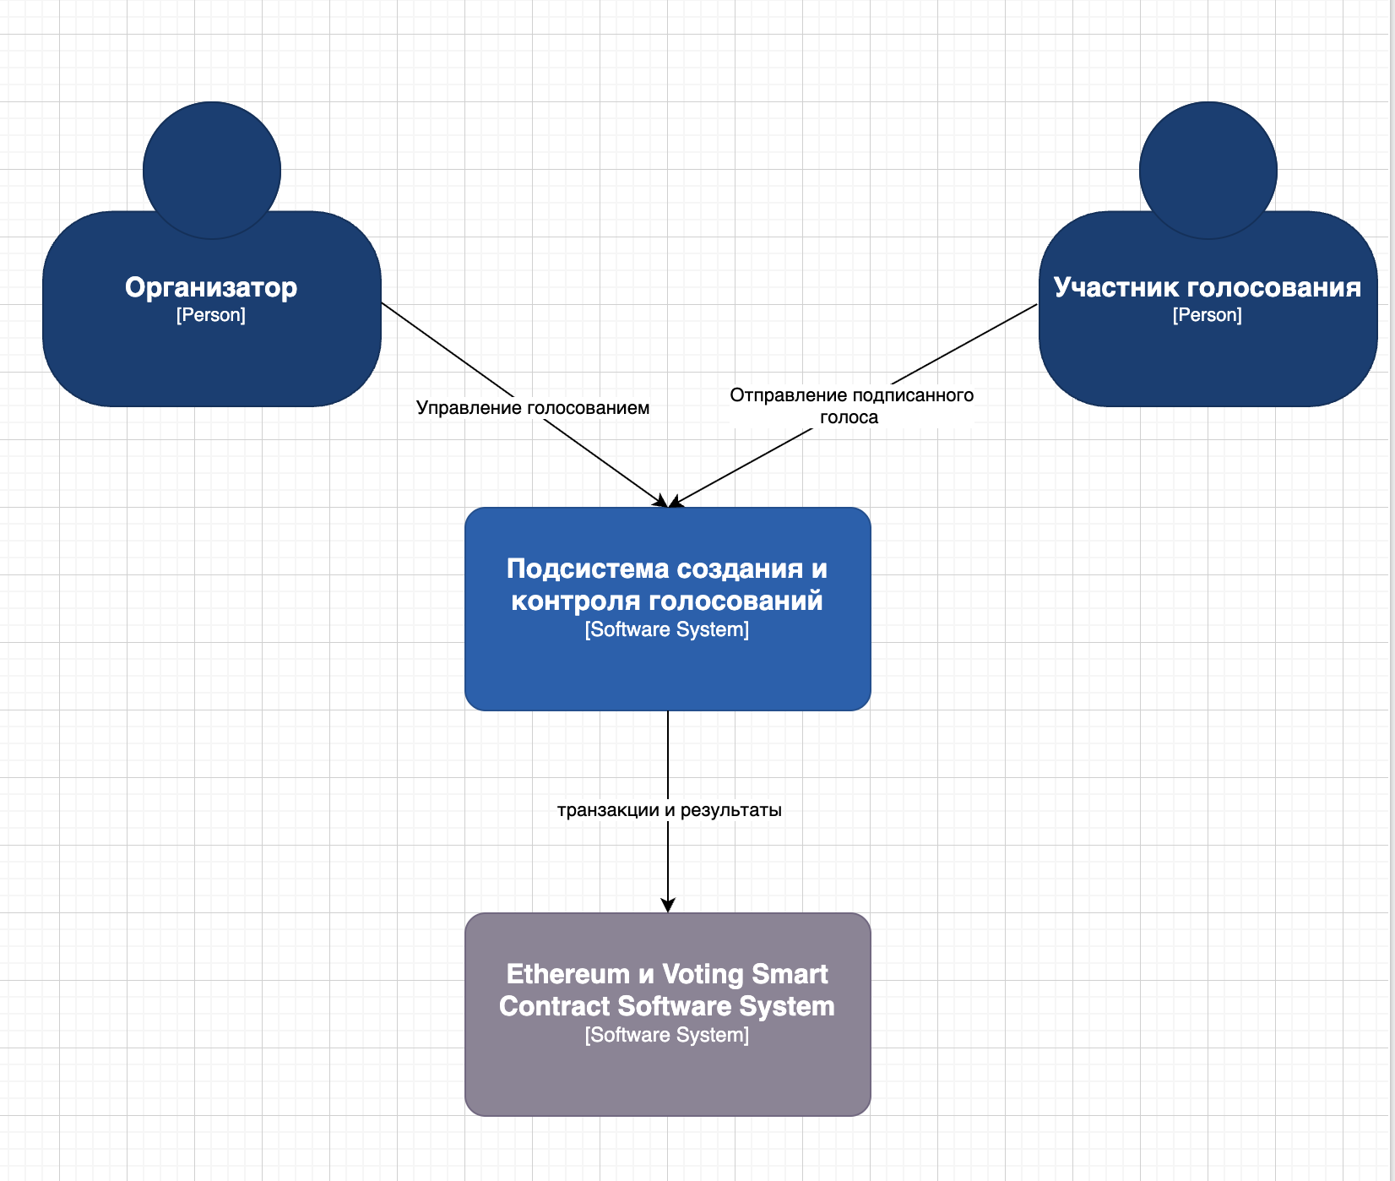
Рисунок 2.2 — Диаграмма C4 уровня контекста разрабатываемой системы
Уровень контейнеров (рисунок 2.3) детализирует внутреннюю структуру системы. Выделяются четыре контейнера: мобильное приложение iOS (SwiftUI), серверное приложение (Kotlin + Spring Boot), реляционная база данных (PostgreSQL), смарт-контракт (Solidity).
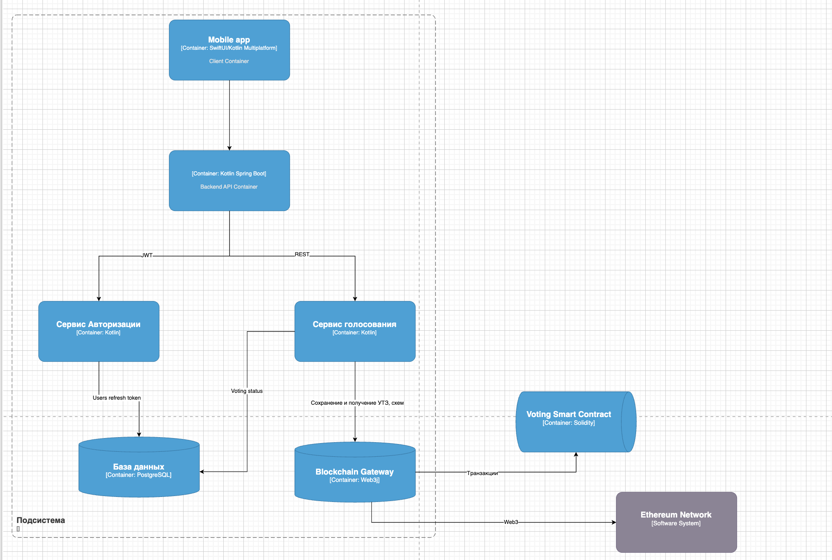
Рисунок 2.3 — Диаграмма C4 уровня контейнеров разрабатываемой системы

2.3.3. Архитектурный паттерн асинхронной обработки блокчейн-транзакций
Особенностью взаимодействия серверного приложения с блокчейн-сетью является асинхронный характер блокчейн-операций. Публикация транзакции и её включение в блок разнесены по времени на интервал порядка десятков секунд для локальных Ethereum-совместимых сетей и для приватных сетей с настраиваемым интервалом блока, и до нескольких минут для основной сети Ethereum при типичных значениях платы за газ.
В разрабатываемой системе применён архитектурный паттерн асинхронной обработки блокчейн-транзакций: HTTP-обработчик создания новой сущности внутри одной транзакции базы данных создаёт сущность в состоянии PENDING и регистрирует обработчик afterCommit. После фиксации транзакции базы данных зарегистрированный обработчик запускает асинхронную задачу публикации транзакции в блокчейн-сети; обновление состояния сущности в CONFIRMED или FAILED выполняется по получении подтверждения. HTTP-обработчик возвращает клиенту 202 Accepted с идентификатором сущности; клиент опрашивает её состояние. Указанный паттерн устраняет состояние гонки между сохранением сущности в базе данных и публикацией транзакции в блокчейн-сети.

2.4. UML-моделирование сценариев взаимодействия

2.4.1. Диаграмма вариантов использования
Диаграмма вариантов использования (рисунок 2.4) фиксирует функциональные возможности системы со стороны пользователей. Выделяются две роли: организатор голосования (актор Organizer) и избиратель (актор Voter).
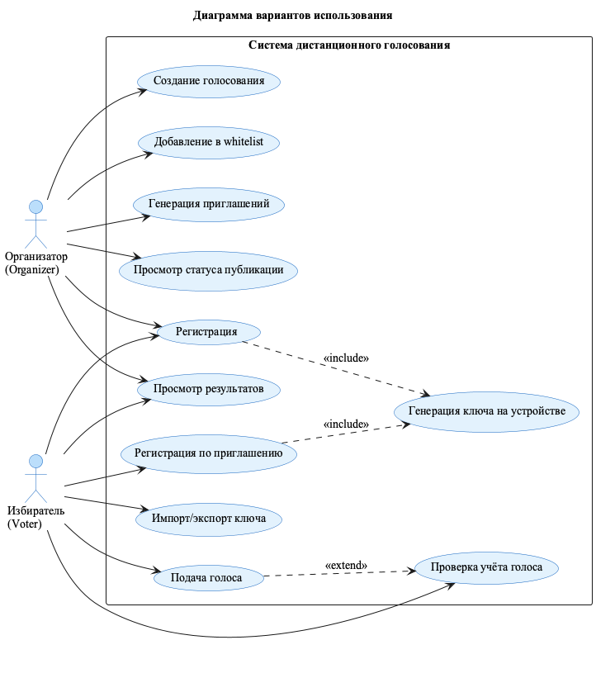
Рисунок 2.4 — Диаграмма вариантов использования системы
Варианты использования для роли Organizer: регистрация в системе и генерация криптографического ключа; создание голосования; добавление избирателей в whitelist; генерация приглашений; просмотр статуса публикации транзакций и результатов. Варианты использования для роли Voter: регистрация (в том числе по приглашению); генерация и импорт/экспорт ключа; просмотр доступных голосований; подача голоса; просмотр результатов.

2.4.2. Диаграммы последовательности основных сценариев
Сценарий «подача голоса» (рисунок 2.5) описывает последовательность взаимодействий компонентов при выполнении наиболее значимого сценария. Шаги: пользователь выбирает вариант и подтверждает с биометрией; мобильное приложение получает приватный ключ из Keychain; формирует полезную нагрузку и подпись по формулам 2.1–2.3; направляет POST /votings/{id}/vote; серверное приложение создаёт Vote в PENDING, регистрирует afterCommit, возвращает 202 Accepted; обработчик afterCommit запускает асинхронную публикацию транзакции через Web3j; смарт-контракт восстанавливает адрес через ecrecover, выполняет проверки, фиксирует голос; серверное приложение обновляет Vote в CONFIRMED; мобильное приложение по опросу получает txHash и отображает подтверждение.
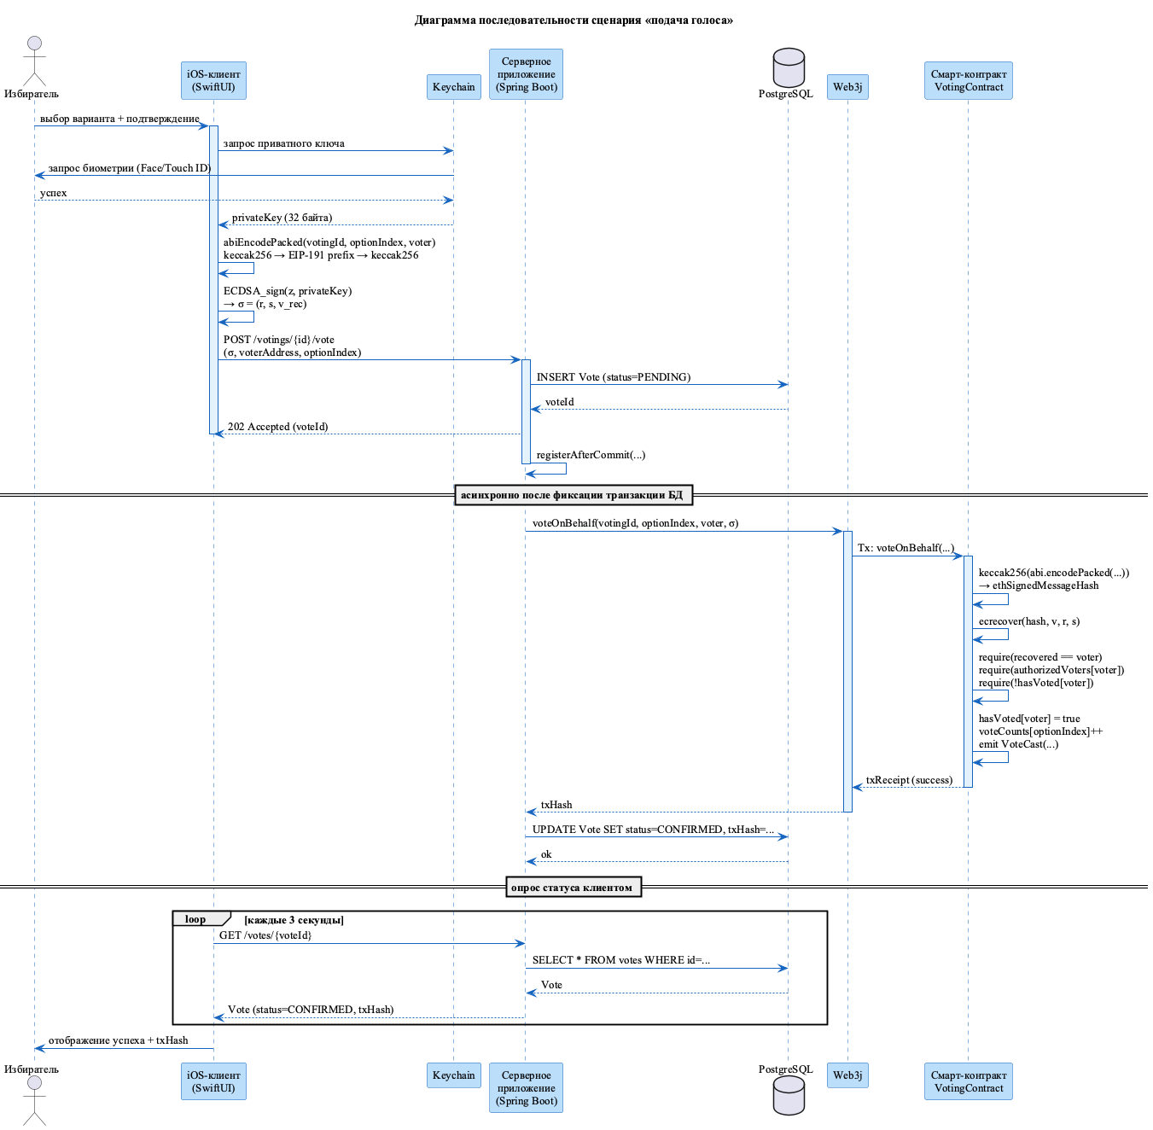
Рисунок 2.5 — Диаграмма последовательности сценария «подача голоса»
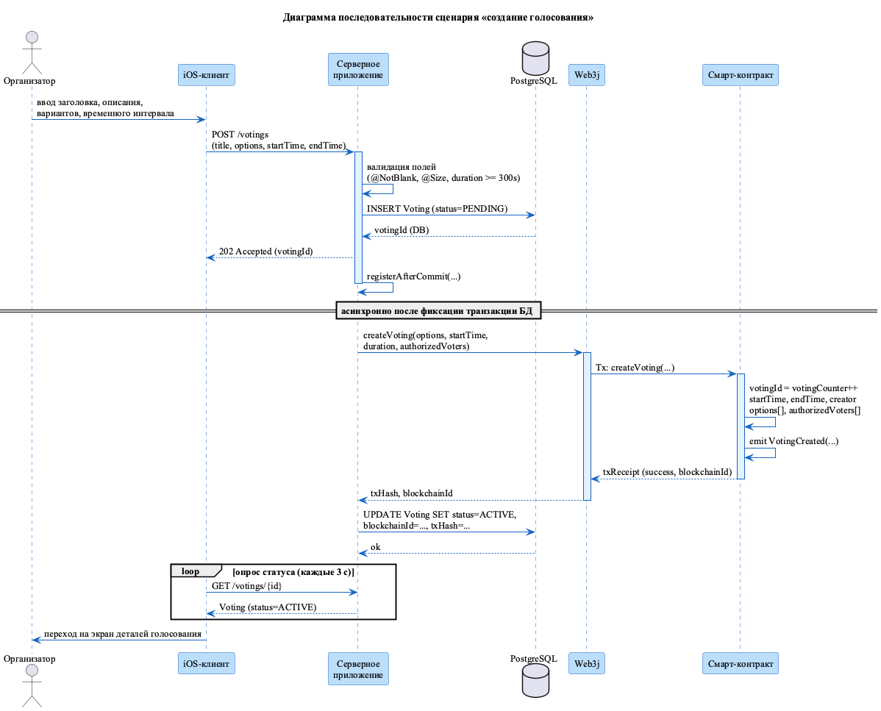
Рисунок 2.6 — Диаграмма последовательности сценария «создание голосования»
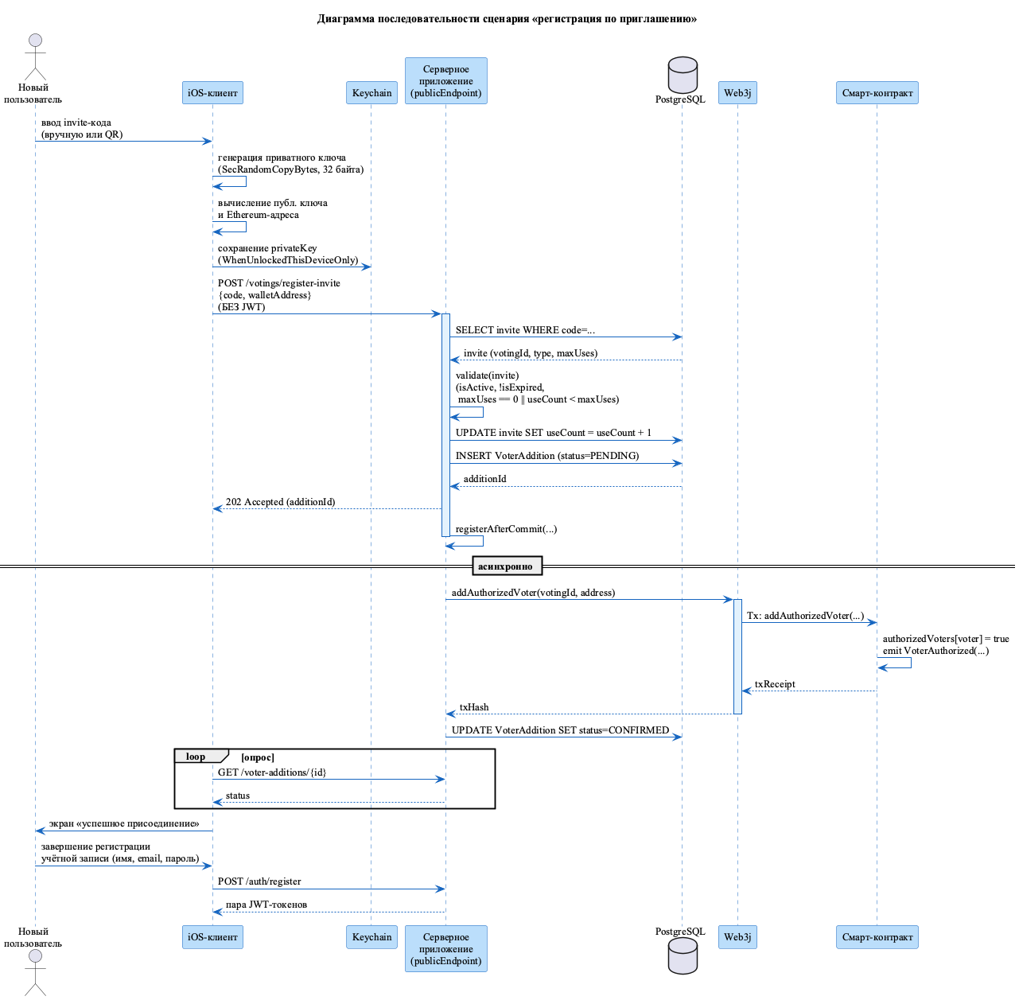
Рисунок 2.7 — Диаграмма последовательности сценария «регистрация по приглашению»

2.4.3. Диаграмма классов мобильного клиента
Диаграмма классов мобильного клиента (рисунок 2.8) описывает программную структуру клиентского приложения. Классы сгруппированы по слоям архитектурного шаблона MVVM: слой Service (WalletService, APIClient, KeychainService, AuthService, TokenRefreshCoordinator, CryptoService); слой ViewModel; слой View.
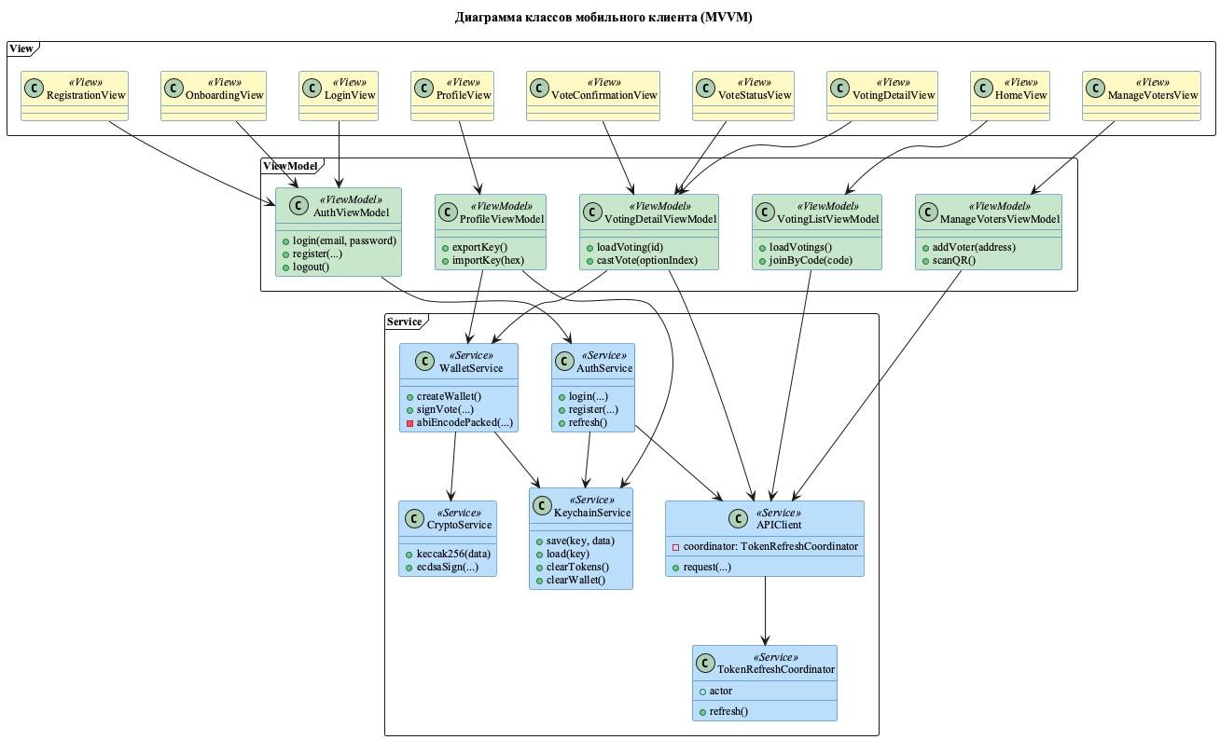
Рисунок 2.8 — Диаграмма классов мобильного клиента (по слоям MVVM)

2.5. Модель данных системы
Реляционная модель данных серверного приложения включает следующие основные сущности: users (пользователи), refresh_tokens (токены обновления сессий), votings (голосования с JSONB вариантами), votes (поданные голоса с подписью и txHash), voter_additions (запросы добавления в whitelist), invites (приглашения с типом и счётчиками использований), user_voting_access (доступ пользователей к голосованиям).
Графическое представление связей между сущностями приведено на рисунке 2.9.
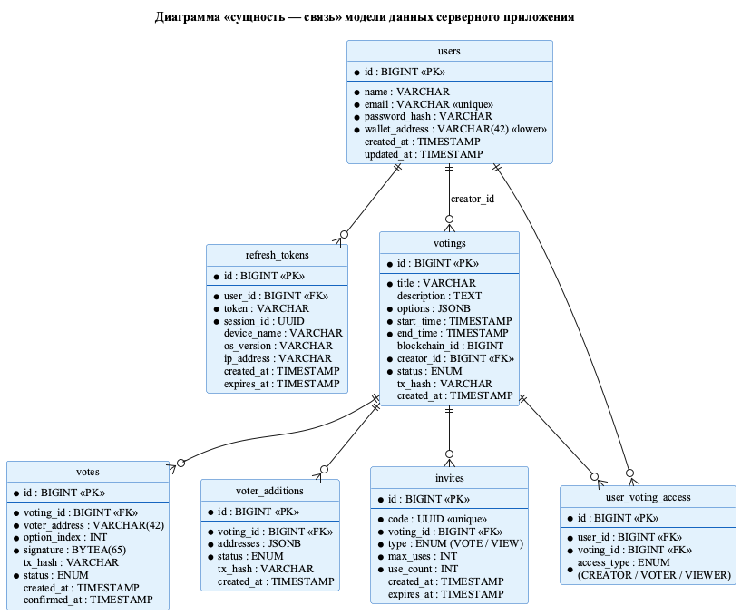
Рисунок 2.9 — Диаграмма «сущность — связь» модели данных системы

Выводы по главе 2
В главе 2 разработаны модель и метод организации дистанционного голосования.
Сформулирована формальная модель процесса дистанционного голосования.
Выполнена адаптация существующей криптографической схемы ECDSA + EIP-191 + ecrecover к задаче дистанционного голосования: определена структура полезной нагрузки подписи (формулы 2.1–2.4) с фиксацией адреса избирателя и идентификатора смарт-контракта.
Предложена двухуровневая архитектурная модель «избиратель — ретранслирующий узел — смарт-контракт» с разделением функций криптографического авторства голоса и оплаты транзакционных издержек. Архитектура описана в нотации C4. Сформулирован архитектурный паттерн асинхронной обработки блокчейн-транзакций.
Построены UML-модели ключевых сценариев и описана реляционная модель данных.

ГЛАВА 3. ПРОГРАММНАЯ РЕАЛИЗАЦИЯ СИСТЕМЫ ДИСТАНЦИОННОГО ГОЛОСОВАНИЯ

3.1. Обоснование выбора программного стека

3.1.1. Мобильный клиент
Для мобильного клиента системы выбран нативный путь разработки под операционную систему iOS с использованием декларативного фреймворка SwiftUI [11] и языка Swift версии 5. Шаблон MVVM, естественный для SwiftUI через свойство @StateObject и протокол ObservableObject, выбран как основной архитектурный шаблон клиента.
Для криптографических операций над приватным ключом применены две открытые библиотеки: swift-secp256k1 (модуль P256K, версия 0.23) [12] — обёртка над библиотекой libsecp256k1 проекта Bitcoin Core; CryptoSwift — реализация хэш-функции keccak256. Выбор открытых библиотек, прошедших независимый аудит, позволяет избежать ошибок реализации криптографических примитивов в собственном коде.
Защищённое хранилище приватного ключа реализовано через стандартный сервис iOS Keychain [11] с параметрами доступа kSecAttrAccessibleWhenUnlockedThisDeviceOnly и доступом, защищённым биометрической аутентификацией через фреймворк LocalAuthentication.

3.1.2. Серверная часть
Серверная часть системы реализована на языке Kotlin версии 1.9.20 с использованием платформы Spring Boot версии 3.2.0 [10]. Spring Boot предоставляет готовые компоненты большинства серверных подсистем. Язык Kotlin поддерживает корутины — лёгковесные асинхронные примитивы, естественные для реализации архитектурного паттерна асинхронной обработки блокчейн-транзакций (раздел 2.4.3).
Взаимодействие с блокчейн-сетью выполнено через библиотеку Web3j версии 4.10.3 — реализацию протокола JSON-RPC сети Ethereum для Java/Kotlin. Аутентификация пользователей реализована по схеме JSON Web Tokens (JWT, RFC 7519) [13] с парой access-токена и refresh-токена. В качестве реляционной базы данных применён PostgreSQL версии 16 с использованием столбцов типа JSONB для переменных структурированных данных.

3.1.3. Смарт-контракт
Смарт-контракт реализован на языке Solidity версии 0.8.20 [9]. Архитектура виртуальной машины Ethereum и семантика её примитивов описаны в спецификации Wood G. [5] и в монографии Antonopoulos и Wood [7]. Сборка контракта выполнена через инструментарий Hardhat.
В качестве платформы исполнения контракта в режиме разработки применён Ganache. В качестве предпродуктивной сети рассматривается публичная тестовая сеть Sepolia.

3.2. Мобильный клиент

3.2.1. Модуль аутентификации и управления сессией
Модуль аутентификации реализован четырьмя классами слоя Service: AuthService (операции регистрации, входа, выхода и обновления токенов); KeychainService (защищённое хранилище); TokenRefreshCoordinator (Swift actor, координирующий обновление access-токена при параллельных запросах); APIClient (единая точка доступа к REST API).

3.2.2. Модуль управления криптографическим ключом
Центральным компонентом мобильного клиента является класс WalletService. Реализация подписи на языке Swift приведена в листинге 3.1.
Листинг 3.1 — Метод подписания голоса signVote (WalletService.swift)
func signVote(votingId: UInt64, optionIndex: UInt64, voterAddress: String, privateKey: Data) throws -> String {
guard privateKey.count == 32 else {
throw BlockchainError.invalidPrivateKey
}
guard voterAddress.count == 42, voterAddress.hasPrefix("0x") else {
throw BlockchainError.invalidAddress
}
// 1. Pack
let packed = abiEncodePacked(votingId: votingId, optionIndex: optionIndex, voterAddress: voterAddress)
// 2. messageHash
let messageHash = SHA3(variant: .keccak256).calculate(for: Array(packed))
// 3. EIP-191 prefix
var prefixed = Array("\u{19}Ethereum Signed Message:\n32".utf8)
prefixed.append(contentsOf: messageHash)
// 4. Digest (exactly 32 bytes)
let digestBytes = SHA3(variant: .keccak256).calculate(for: prefixed)
guard digestBytes.count == 32 else {
throw BlockchainError.signingFailed
}
// 5. Sign (recoverable)
// Wrap our 32-byte keccak digest as HashDigest so we pass it directly to P256K
// without re-hashing (the DataProtocol overload SHA-256-hashes its input).
let digest = HashDigest(digestBytes)
let privKey = try P256K.Recovery.PrivateKey(dataRepresentation: privateKey)
let recoverableSig = privKey.signature(for: digest)
let compact = recoverableSig.compactRepresentation
let rs = compact.signature // 64 bytes: r || s
let recid = UInt8(compact.recoveryId) // 0 or 1

// 6. Ethereum v = recid + 27
let v: UInt8 = recid + 27
var sig = Data()
sig.append(rs)
sig.append(v)
return sig.map { String(format: "%02x", $0) }.joined()
}
// MARK: - ABI Encoding Helper
/// Encodes `abi.encodePacked(uint256, uint256, address)` — tight packing, total 84 bytes.
func abiEncodePacked(votingId: UInt64, optionIndex: UInt64, voterAddress: String) -> Data {
var data = Data()
// uint256: 32 bytes big-endian (24 zeros + 8 bytes)
data.append(Data(repeating: 0, count: 24))
var vId = votingId.bigEndian
data.append(Data(bytes: &vId, count: 8))
data.append(Data(repeating: 0, count: 24))
var oIdx = optionIndex.bigEndian
data.append(Data(bytes: &oIdx, count: 8))
// address: 20 bytes
let addressHex = String(voterAddress.dropFirst(2))
let addressBytes = Data(hexString: addressHex) ?? Data(repeating: 0, count: 20)
data.append(addressBytes)
return data
}
// MARK: - Delete Wallet
func deleteWallet() {
keychainService.delete(key: .privateKey)
keychainService.delete(key: .walletAddress)
}

Реализация в листинге 3.1 непосредственно соответствует формулам 2.1–2.3. Сериализация полезной нагрузки выполнена вспомогательной функцией abiEncodePacked, повторяющей семантику функции abi.encodePacked языка Solidity. Хэширование выполнено библиотекой CryptoSwift, формирование подписи — библиотекой swift-secp256k1.
Генерация нового ключа выполняется методом createWallet: создаётся 32-байтовый массив криптографически стойких случайных данных через сервис SecRandomCopyBytes; соответствующий открытый ключ вычисляется как k_{pub} = k_{priv}·G; Ethereum-адрес определяется как последние 20 байт keccak256 несжатого открытого ключа.
Экспорт приватного ключа реализован двумя способами: в форме шестнадцатеричной строки и в форме QR-кода. Обращение к ключу требует биометрической аутентификации. Импорт выполняется сканированием QR-кода или ручным вводом.

3.2.3. Модуль создания и управления голосованиями
Сценарий создания голосования реализован в четыре экрана: ввод заголовка и описания, ввод перечня вариантов выбора, задание временного интервала, подтверждение и публикация. На последнем шаге выполняется HTTP-запрос POST /votings к серверному приложению.
Управление списком авторизованных избирателей реализовано экраном ManageVotersView. Парсер QR-кодов поддерживает несколько форматов: «голый» 42-символьный Ethereum-адрес; URI формата ethereum:<address> по стандарту EIP-681; внутренняя схема voting://<address>.

3.2.4. Модуль подачи голоса
Сценарий подачи голоса реализован тремя экранами: VotingDetailView, VoteConfirmationView, VoteStatusView. При подтверждении: запрос приватного ключа из Keychain с биометрией; вызов WalletService.signVote; HTTP-запрос POST /votings/{id}/vote; получение 202 Accepted; периодический опрос статуса каждые три секунды до перехода в CONFIRMED или FAILED.
Мобильное приложение поддерживает две локали интерфейса — русскую и английскую; выбор локали выполняется в соответствии с системными настройками устройства.

3.3. Серверное приложение

3.3.1. REST API
Серверное приложение построено по архитектуре с тремя слоями: контроллеры, сервисы, репозитории (Spring Data JPA). REST API включает шесть тематических групп эндпоинтов: аутентификация, жизненный цикл голосований, управление списком избирателей, подача и просмотр голосов, работа с приглашениями, проверка работоспособности. Спецификация приведена в Приложении Ж.
DTO реализованы как immutable Kotlin data class с аннотациями Jakarta Bean Validation: @NotBlank, @Email, @Size, @Pattern. Для адресов Ethereum применена @Pattern с регулярным выражением 0x[a-fA-F0-9]{40}.

3.3.2. Асинхронная обработка блокчейн-транзакций
Реализация архитектурного паттерна асинхронной обработки блокчейн-транзакций приведена в листинге 3.2.
Листинг 3.2 — Метод voteOnBehalf серверного приложения (BlockchainService.kt, Kotlin)
suspend fun voteOnBehalf(
votingId: Long,
optionIndex: Int,
voterAddress: String,
signature: ByteArray
): String {
val function = Function(
"voteOnBehalf",
listOf(
Uint256(BigInteger.valueOf(votingId)),
Uint256(BigInteger.valueOf(optionIndex.toLong())),
Address(voterAddress),
DynamicBytes(signature)
),
emptyList()
)
val receipt = sendTransaction(function)
return receipt.transactionHash
}
suspend fun voteOnBehalf(
votingId: Long,
optionIndex: Int,
voterAddress: String,
signature: ByteArray
): String {
logger.info("Casting vote: votingId=$votingId, option=$optionIndex, voter=$voterAddress")
try {
val function = Function(
"voteOnBehalf",
listOf(
Uint256(BigInteger.valueOf(votingId)),
Uint256(BigInteger.valueOf(optionIndex.toLong())),
Address(voterAddress),
DynamicBytes(signature)
),
emptyList()
)
val receipt = sendTransaction(function)
val txHash = receipt.transactionHash
logger.info("Vote cast successfully, tx hash: $txHash")
return txHash
} catch (e: Exception) {
logger.error("Failed to cast vote", e)
throw BlockchainException("Failed to cast vote: ${e.message}")
}
}

Метод объявлен с модификатором suspend, что позволяет приостанавливать выполнение без блокирования потока. Регистрация обработчика, выполняющего асинхронную публикацию после фиксации транзакции базы данных, реализована методом TransactionSynchronizationManager.registerSynchronization.

3.3.3. Безопасность
Подсистема безопасности реализована на основе Spring Security: фильтр JWT-аутентификации [13] и фильтр ограничения частоты запросов (RateLimitFilter), размещённый перед JWT-фильтром. Хранение паролей выполнено с применением алгоритма BCrypt. Поиск пользователя по адресу Ethereum-кошелька выполняется в регистронезависимом режиме. Эндпоинт POST /votings/register-invite размещён в перечне публичных эндпоинтов конфигурации Spring Security.

3.4. Смарт-контракт

3.4.1. Структура данных голосования
Состояние смарт-контракта определяется структурой Voting. Фрагмент структуры данных приведён в листинге 3.3.
Листинг 3.3 — Структура данных Voting и хранение состояния (VotingContract.sol, Solidity)
struct Voting {
uint256 id;
string[] options; // Варианты ответов (ХРАНЯТСЯ в контракте!)
uint256 startTime;
uint256 endTime;
address creator;
uint256 totalVoted;
mapping(address => bool) authorizedVoters; // Whitelist участников
mapping(address => bool) hasVoted; // Кто проголосовал
mapping(uint256 => uint256) voteCounts; // Результаты по индексу варианта
}
mapping(uint256 => Voting) public votings;
uint256 public votingCounter;

Отображение authorizedVoters связывает адрес избирателя с признаком его авторизации; hasVoted — с признаком факта подачи голоса; voteCounts — индекс варианта с количеством голосов.

3.4.2. Функция voteOnBehalf и верификация через ecrecover
Центральной функцией смарт-контракта является voteOnBehalf (листинг 3.4).
Листинг 3.4 — Функция voteOnBehalf с верификацией подписи через ecrecover (VotingContract.sol, Solidity)
function voteOnBehalf(
uint256 _votingId,
uint256 _optionIndex,
address _voter,
bytes memory _signature
)
public
votingExists(_votingId)
votingActive(_votingId)
{
Voting storage v = votings[_votingId];
// Создаем сообщение которое было подписано на iOS
// Просто: votingId + выбор + адрес пользователя
bytes32 messageHash = keccak256(
abi.encodePacked(_votingId, _optionIndex, _voter)
);
// Добавляем Ethereum prefix (стандарт EIP-191)
bytes32 ethSignedMessageHash = getEthSignedMessageHash(messageHash);
// Восстанавливаем адрес подписавшего из подписи
address recoveredSigner = recoverSigner(ethSignedMessageHash, _signature);
// КРИТИЧЕСКАЯ ПРОВЕРКА: подпись должна быть от _voter
require(recoveredSigner == _voter, "Invalid signature");
require(_optionIndex < v.options.length, "Invalid option");
require(v.authorizedVoters[_voter], "Not authorized to vote");
require(!v.hasVoted[_voter], "Already voted");
// Засчитываем голос
v.hasVoted[_voter] = true;
v.voteCounts[_optionIndex]++;
v.totalVoted++;
// hasVoted теперь защищает от повторного использования подписи!
emit VoteCast(_votingId, _voter, _optionIndex, block.timestamp);
}
Логика функции непосредственно реализует верификацию подписи, описанную формулами 2.1–2.4 раздела 2.2. Сверка восстановленного через ecrecover адреса с переданным обеспечивает невозможность подмены содержания голоса промежуточным узлом. Проверки допустимости индекса, наличия в whitelist и отсутствия повторного голосования обеспечивают защиту от атак A6, A4, A5.

3.4.3. Защита от двойного голосования
Защита от повторной подачи голоса с одного и того же адреса обеспечивается отображением hasVoted. Перед фиксацией нового голоса контракт проверяет значение указанного отображения; при значении true транзакция отклоняется. После успешной фиксации значение устанавливается в true. Этим же механизмом обеспечивается защита от повторного использования (replay) криптографической подписи.

3.5. Инфраструктура развёртывания
Развёртывание разрабатываемой системы в режиме разработки выполнено средствами Docker Compose. Контейнеры: PostgreSQL 16; Ganache — локальная Ethereum-совместимая сеть; контейнер развёртывания смарт-контракта. Серверное приложение запускается на хост-машине через стандартный механизм Spring Boot. Минимальное допустимое значение длительности голосования установлено равным 300 секундам, что предотвращает создание голосований, для которых транзакция voteOnBehalf не успевает быть включённой в блок.

Выводы по главе 3
В главе 3 описана программная реализация разработанной модели и метода организации дистанционного голосования.
Обоснован выбор программного стека: мобильный клиент на iOS с SwiftUI, swift-secp256k1, CryptoSwift, Keychain; серверное приложение на Kotlin с Spring Boot, Web3j, PostgreSQL; смарт-контракт на Solidity 0.8.20.
Реализован модуль управления криптографическим ключом мобильного клиента (листинг 3.1). Реализовано серверное приложение с REST API, асинхронной обработкой блокчейн-транзакций (листинг 3.2). Реализован смарт-контракт, выполняющий верификацию подписи голоса через примитив ecrecover (листинги 3.3 и 3.4).

ГЛАВА 4. ОПИСАНИЕ РАБОТЫ РАЗРАБОТАННОЙ СИСТЕМЫ
В настоящей главе описывается работа разработанной системы по основным сценариям, реализованным мобильным клиентом во взаимодействии с серверным приложением и смарт-контрактом. Описание сопровождается снимками экранов, полученными при запуске приложения на iPhone при подключении к серверному приложению, развёрнутому локально, и смарт-контракту, развёрнутому в локальной Ethereum-совместимой сети Ganache.

4.1. Сценарий регистрации пользователя и генерации криптографического ключа
Сценарий начинается с экрана приветствия (рисунок 4.1). Экран предлагает три варианта продолжения: создание новой учётной записи, вход в существующую учётную запись, импорт ранее сохранённого криптографического ключа.
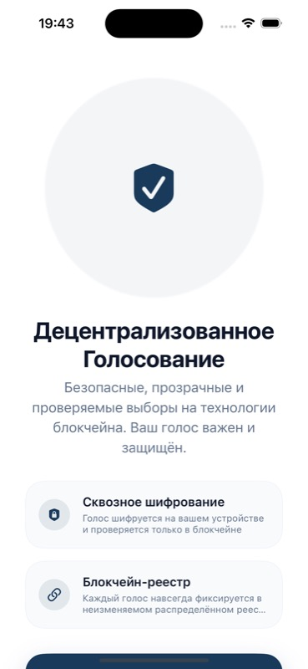
Рисунок 4.1 — Экран приветствия мобильного приложения
На экране регистрации (рисунок 4.2) пользователь вводит имя, адрес электронной почты и пароль. Мобильное приложение локально генерирует приватный ключ, вычисляет Ethereum-адрес, сохраняет ключ в Keychain, направляет POST /auth/register, получает пару JWT-токенов.
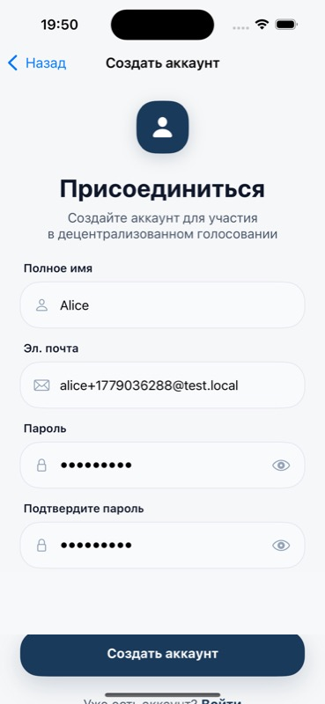
Рисунок 4.2 — Экран регистрации пользователя
После успешной регистрации пользователь переходит на главный экран приложения (рисунок 4.3).
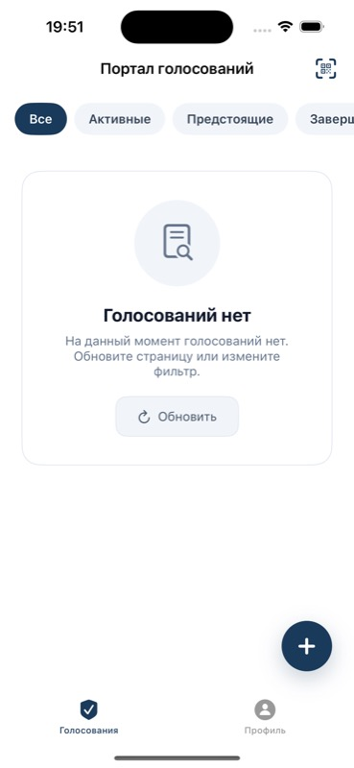
Рисунок 4.3 — Главный экран приложения после успешной регистрации
Сценарий входа в существующую учётную запись (рисунок 4.4) выполняется через POST /auth/login. При входе с устройства без приватного ключа главный экран предлагает импортировать ключ (см. раздел 4.6).
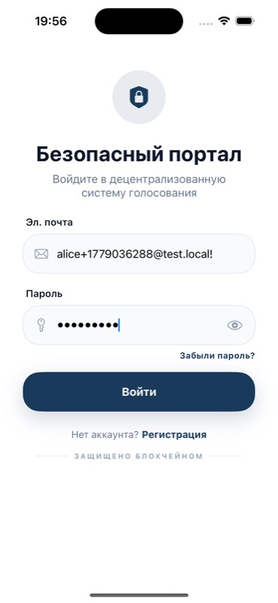
Рисунок 4.4 — Экран входа в существующую учётную запись

4.2. Сценарий создания голосования и формирования списка избирателей
Создание нового голосования инициируется кнопкой на главном экране.
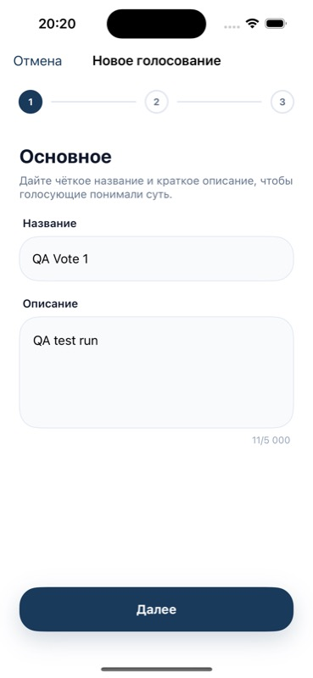
Рисунок 4.5 — Первый шаг: ввод заголовка и описания
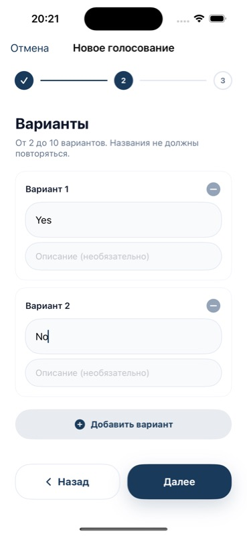
Рисунок 4.6 — Второй шаг: ввод вариантов выбора
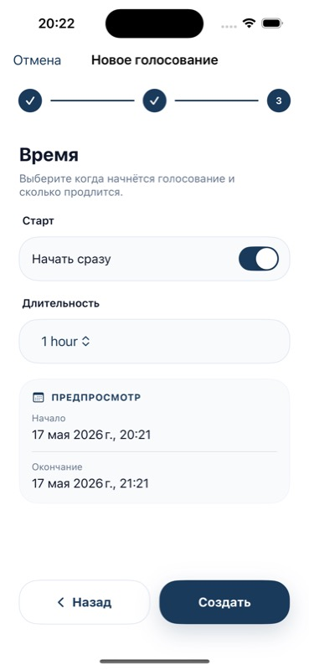
Рисунок 4.7 — Третий шаг: задание временного интервала
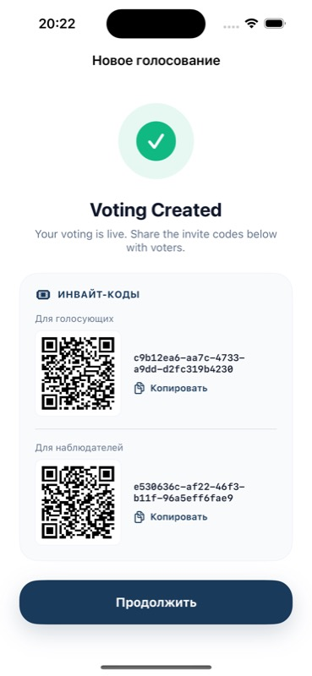
Рисунок 4.8 — Подтверждение создания голосования
После подтверждения мобильное приложение направляет POST /votings; серверное приложение возвращает 202 Accepted; мобильное приложение переходит на экран отображения статуса (рисунок 4.9).
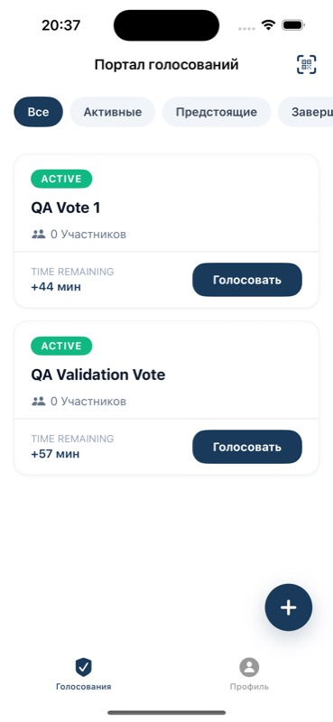
Рисунок 4.9 — Экран отображения статуса публикации голосования
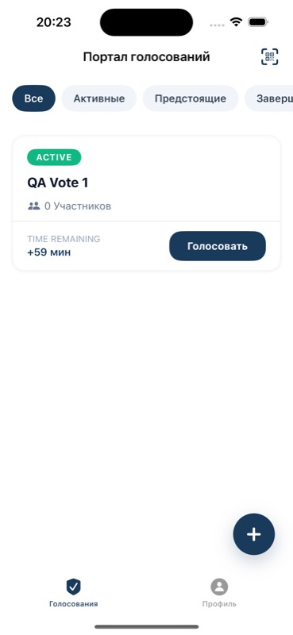
Рисунок 4.10 — Экран деталей голосования для роли создателя
Управление списком избирателей выполняется на экране ManageVotersView (рисунок 4.11). Предоставляются два способа добавления избирателя: ручной ввод (рисунок 4.12) и сканирование QR-кода.
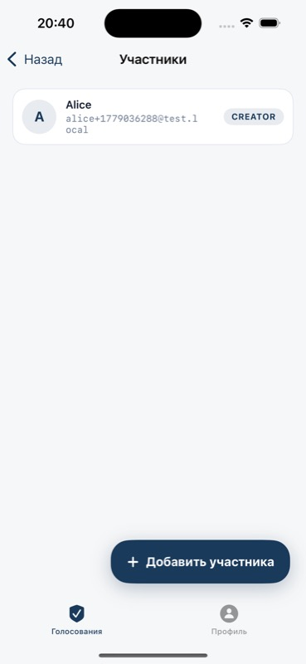
Рисунок 4.11 — Экран управления списком избирателей
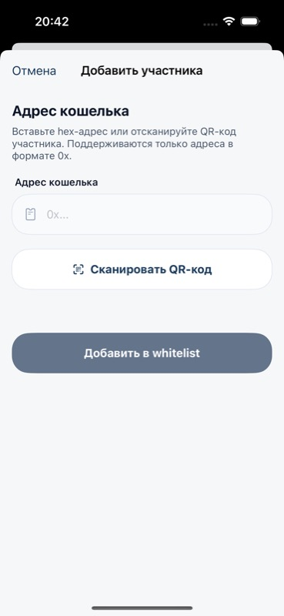
Рисунок 4.12 — Окно ручного ввода адреса избирателя

4.3. Сценарий регистрации по приглашению
Сценарий предназначен для присоединения нового пользователя по коду приглашения, распространённому организатором. Сценарий выполняется без предварительной аутентификации в системе.
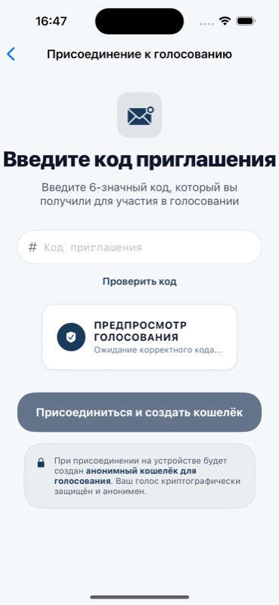
Рисунок 4.13 — Экран ввода кода приглашения
После ввода кода мобильное приложение локально генерирует приватный ключ; направляет POST /votings/register-invite (эндпоинт публичный); серверное приложение инициирует транзакцию addAuthorizedVoter в смарт-контракте; мобильное приложение опрашивает статус.
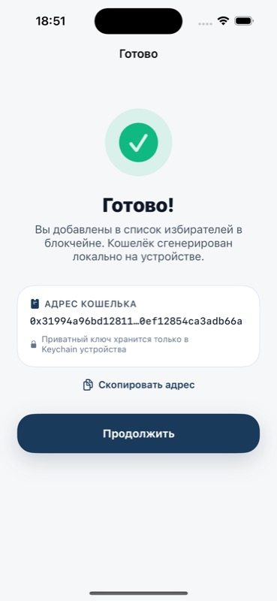
Рисунок 4.14 — Экран успешного присоединения по приглашению

4.4. Сценарий подачи голоса и его верификации в смарт-контракте
Сценарий подачи голоса является центральным сценарием системы: в нём реализуется криптографическая схема подписания голоса на устройстве избирателя и верификация подписи в смарт-контракте через примитив ecrecover (разделы 2.3, 3.2.4, 3.4.2).
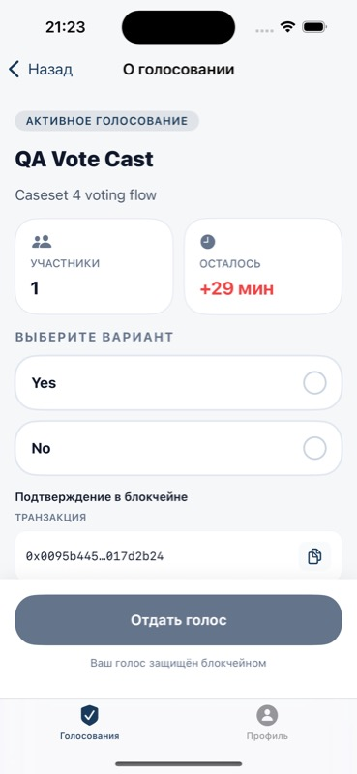
Рисунок 4.15 — Экран деталей голосования для роли избирателя
После подтверждения выбора отображается экран подтверждения с запросом биометрической аутентификации (рисунок 4.16). Эта аутентификация необходима для доступа к приватному ключу, сохранённому в Keychain.
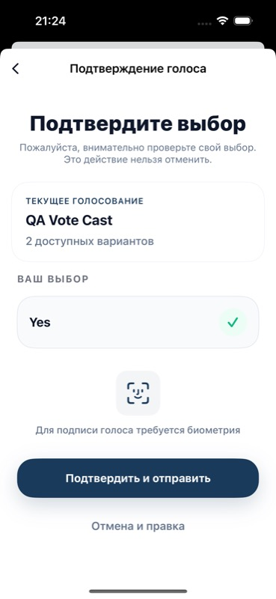
Рисунок 4.16 — Экран подтверждения с запросом биометрической аутентификации
После успешной биометрии мобильное приложение формирует подпись голоса методом WalletService.signVote (листинг 3.1) и направляет POST /votings/{id}/vote. Серверное приложение создаёт Vote в PENDING, возвращает 202 Accepted и запускает асинхронную задачу публикации транзакции voteOnBehalf через Web3j.
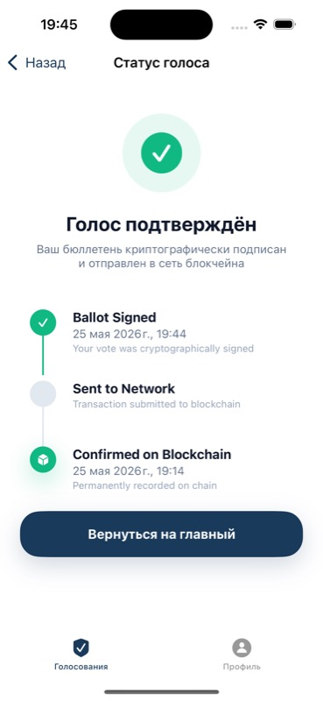
Рисунок 4.17 — Экран отображения статуса подачи голоса
После включения транзакции в блок смарт-контракт восстанавливает адрес подписанта через ecrecover, сверяет с переданным адресом, проверяет whitelist, hasVoted, допустимость варианта и временной интервал; при выполнении проверок голос фиксируется. Серверное приложение обновляет состояние Vote в CONFIRMED.

4.5. Сценарий просмотра результатов голосования
Просмотр результатов доступен пользователям после завершения временного интервала. Экран результатов (рисунок 4.19) показывает заголовок голосования, перечень вариантов с количеством поданных голосов и общее количество проголосовавших. Данные читаются из view-функции getResults и могут быть независимо проверены через блокчейн-обозреватель.
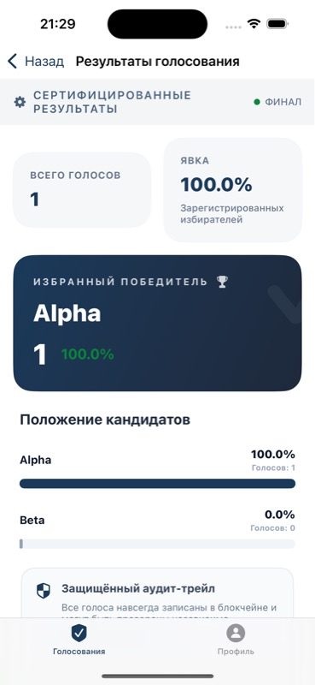
Рисунок 4.19 — Экран отображения результатов голосования

4.6. Сценарий экспорта и импорта криптографического ключа
Экспорт криптографического ключа предусмотрен для переноса ключа на другое устройство и резервного копирования. Сценарий инициируется на экране профиля (рисунок 4.20) и требует биометрической аутентификации (рисунок 4.21).
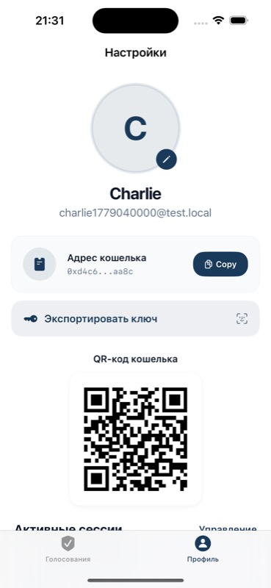
Рисунок 4.20 — Экран профиля пользователя
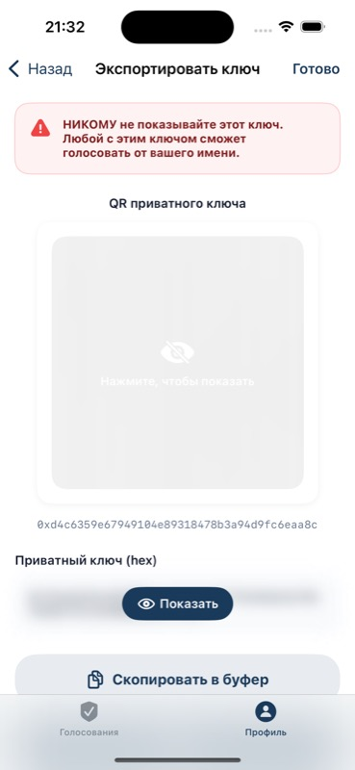
Рисунок 4.21 — Запрос биометрической аутентификации перед экспортом ключа
На экране экспорта (рисунок 4.22) приватный ключ представлен двумя способами: QR-кодом и шестнадцатеричной строкой длиной 64 символа.
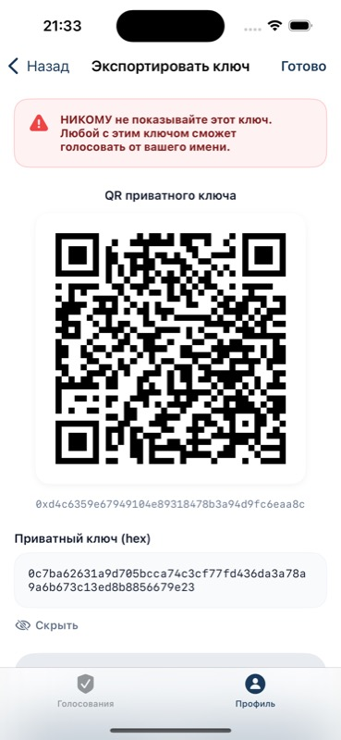
Рисунок 4.22 — Экран экспорта криптографического ключа
Импорт ключа доступен на экране приветствия и на главном экране при отсутствии ключа. Экран импорта (рисунок 4.23) предоставляет два способа: сканирование QR-кода и ввод шестнадцатеричной строки.
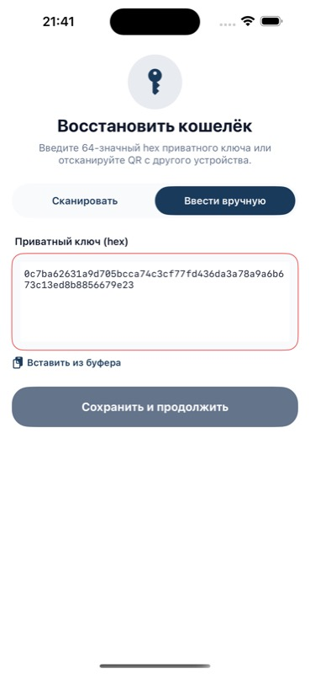
Рисунок 4.23 — Экран импорта криптографического ключа

4.7. Сценарий восстановления доступа на другом устройстве
Восстановление доступа на другом устройстве выполняется комбинацией двух сценариев: входом в существующую учётную запись (раздел 4.1) и импортом ранее экспортированного криптографического ключа (раздел 4.6).
Особенностью сценария является отсутствие на серверном приложении информации о приватном ключе пользователя: серверное приложение хранит только публичный Ethereum-адрес. Восстановление приватного ключа возможно только из ранее сделанной самостоятельно резервной копии. Утрата всех резервных копий приводит к невозможности восстановления доступа к голосованиям, для которых соответствующий Ethereum-адрес был добавлен в whitelist.
Логика поведения мобильного приложения при выходе пользователя из учётной записи дополнительно подчёркивает данный принцип: операция logout удаляет из Keychain устройства токены аутентификации, но не затрагивает сохранённый приватный ключ. Принудительный сброс ключа выполняется отдельной операцией, требующей двухшагового подтверждения.

Выводы по главе 4
В главе 4 описана работа разработанной системы по семи основным сценариям.
Показана работа сценариев регистрации пользователя с генерацией криптографического ключа, создания голосования и формирования списка избирателей, регистрации по приглашению. Криптографический материал избирателя не передаётся серверной стороне.
Показана работа центрального сценария подачи голоса с локальным формированием криптографической подписи на устройстве избирателя, асинхронной публикацией транзакции voteOnBehalf и верификацией подписи смарт-контрактом через примитив ecrecover. Сценарий реализует криптографическую схему, адаптированную в главе 2.
Показана работа сценариев просмотра результатов, экспорта и импорта ключа, восстановления доступа на другом устройстве. Результаты описанной работы подтверждают, что разработанная система обеспечивает выполнение функциональных требований.

ЗАКЛЮЧЕНИЕ
В работе разработаны модель и мобильное приложение для организации дистанционного голосования, в которых сочетаются локальное хранение приватного ключа избирателя на устройстве, публичная верификация подписи голоса в смарт-контракте через примитив ecrecover и отсутствие требования владения избирателем криптовалютным балансом. Поставленная цель достигнута, сформулированные задачи решены полностью.
Проведён критический сравнительный анализ существующих мобильных и блокчейн-ориентированных систем дистанционного голосования — Voatz, i-Voting, Helios, SBvote, Chirotonia, d-BAME, КриптоВече — по семи признакам. Показано, что ни одна из рассмотренных систем не сочетает в одной реализации локального хранения приватного ключа избирателя на мобильном устройстве, публичной верификации подписи голоса в смарт-контракте и отсутствия требования владения избирателем криптовалютным балансом. Это сочетание свойств и является исследовательским пробелом, на закрытие которого направлена настоящая работа.
Адаптирована существующая криптографическая схема ECDSA + EIP-191 + ecrecover к задаче дистанционного голосования: определена структура полезной нагрузки подписи, включающая идентификатор голосования, индекс варианта, адрес избирателя и идентификатор смарт-контракта. Разработана двухуровневая архитектурная модель «избиратель — ретранслирующий узел — смарт-контракт» с разделением функций криптографического авторства голоса и оплаты транзакционных издержек, описанная в нотации C4. Сформулирован архитектурный паттерн асинхронной обработки блокчейн-транзакций в Spring-приложении.
Выполнена программная реализация системы, включающая мобильный клиент на платформе iOS (SwiftUI, swift-secp256k1, CryptoSwift, Keychain), серверное приложение на языке Kotlin (Spring Boot, Kotlin Coroutines, Web3j, PostgreSQL) и смарт-контракт на языке Solidity версии 0.8.20. Работа разработанной системы продемонстрирована на сквозных пользовательских сценариях — регистрации пользователя и генерации криптографического ключа, создания голосования и формирования списка избирателей, регистрации по приглашению, подачи голоса и его верификации в смарт-контракте, просмотра результатов, экспорта и импорта криптографического ключа, восстановления доступа на другом устройстве.
Реализованное решение создаёт основу для дальнейшего развития: реализации мобильного клиента под операционную систему Android, перехода на схему структурированного префиксного хэширования EIP-712, дополнения системы доказательствами с нулевым разглашением для обеспечения тайны содержания голоса на уровне публичного реестра, развёртывания смарт-контракта в публичной тестовой сети Sepolia и в основной сети Ethereum. Полученные результаты применимы в задачах корпоративного управления, студенческого самоуправления, голосований в децентрализованных автономных организациях и в пилотных проектах дистанционного волеизъявления.

СПИСОК ИСПОЛЬЗОВАННЫХ ИСТОЧНИКОВ
1. Specter M. A., Koppel J., Weitzner D. The Ballot is Busted Before the Blockchain: A Security Analysis of Voatz, the First Internet Voting Application Used in U.S. Federal Elections // Proceedings of the 29th USENIX Security Symposium. — USENIX Association, 2020. — P. 1535–1553.
2. Vladucu M.-V., Dong Z., Medina J., Rojas-Cessa R. E-Voting Meets Blockchain: A Survey // IEEE Access. — 2023. — Vol. 11. — P. 23293–23308. — DOI: 10.1109/ACCESS.2023.3253682.
3. Трубочкина Н. К., Поляков С. В. Система электронного голосования на основе технологии блокчейн с использованием смарт-контракта // Информационные технологии. — 2019. — Т. 25, № 2. — С. 75–85.
4. КриптоВече — система электронного дистанционного голосования на блокчейне [Электронный ресурс]. — Санкт-Петербургский государственный университет, Центр технологий распределённых реестров. — Режим доступа: https://cryptoveche.dltc.spbu.ru/ (дата обращения: 23.05.2026).
5. Wood G. Ethereum: A Secure Decentralised Generalised Transaction Ledger [Электронный ресурс]. — Berlin Version. — 2024. — Режим доступа: https://ethereum.github.io/yellowpaper/paper.pdf (дата обращения: 23.05.2026).
6. EIP-191: Signed Data Standard [Электронный ресурс] // Ethereum Improvement Proposals. — Режим доступа: https://eips.ethereum.org/EIPS/eip-191 (дата обращения: 23.05.2026).
7. Antonopoulos A. M., Wood G. Mastering Ethereum: Building Smart Contracts and DApps. — Sebastopol: O'Reilly Media, 2018. — 424 p.
8. Brown S. The C4 Model for Visualising Software Architecture // IEEE Software. — 2018. — Vol. 35, No. 4. — P. 76–80.
9. Solidity 0.8.20 Documentation [Электронный ресурс] / Ethereum Foundation. — Режим доступа: https://docs.soliditylang.org/en/v0.8.20/ (дата обращения: 23.05.2026).
10. Spring Boot 3.2.0 Reference Documentation [Электронный ресурс] / VMware. — Режим доступа: https://docs.spring.io/spring-boot/docs/3.2.0/reference/html/ (дата обращения: 23.05.2026).
11. Apple Developer Documentation: SwiftUI and Keychain Services [Электронный ресурс] / Apple Inc. — Режим доступа: https://developer.apple.com/documentation/swiftui (дата обращения: 23.05.2026).
12. swift-secp256k1: Swift bindings to libsecp256k1 [Электронный ресурс]. — Режим доступа: https://github.com/21-DOT-DEV/swift-secp256k1 (дата обращения: 23.05.2026).
13. JSON Web Token (JWT) : RFC 7519 [Электронный ресурс] / Internet Engineering Task Force. — May 2015. — Режим доступа: https://datatracker.ietf.org/doc/html/rfc7519 (дата обращения: 23.05.2026).

ПРИЛОЖЕНИЕ А
Ключевые фрагменты смарт-контракта VotingContract.sol
В настоящем приложении приведены ключевые фрагменты смарт-контракта разрабатываемой системы на языке Solidity версии 0.8.20. Полный исходный код контракта объёмом около 400 строк доступен в репозитории проекта в файле smartContract/VotingContract.sol.

Листинг А.1 — Структура данных голосования и события (VotingContract.sol, Solidity)
contract VotingContract {

// ============ СТРУКТУРЫ ============

struct Voting {
uint256 id;
string[] options; // Варианты ответов (ХРАНЯТСЯ в контракте!)
uint256 startTime;
uint256 endTime;
address creator;
uint256 totalVoted;
mapping(address => bool) authorizedVoters; // Whitelist участников
mapping(address => bool) hasVoted; // Кто проголосовал
mapping(uint256 => uint256) voteCounts; // Результаты по индексу варианта
}

// ============ STATE VARIABLES ============

mapping(uint256 => Voting) public votings;
uint256 public votingCounter;

// ============ СОБЫТИЯ ============

event VotingCreated(
uint256 indexed votingId,
address indexed creator,
uint256 startTime,
uint256 endTime,
uint256 optionsCount
);

event VoterAuthorized(
uint256 indexed votingId,
address indexed voter
);

event VoteCast(
uint256 indexed votingId,
address indexed voter,
uint256 optionIndex,
uint256 timestamp
);

Листинг А.2 — Модификаторы доступа и активности голосования (VotingContract.sol, Solidity)
modifier onlyCreator(uint256 _votingId) {
require(votings[_votingId].creator == msg.sender, "Not the creator");
_;
}

modifier votingActive(uint256 _votingId) {
Voting storage v = votings[_votingId];
require(block.timestamp >= v.startTime, "Voting not started");
require(block.timestamp <= v.endTime, "Voting ended");
_;
}

modifier votingExists(uint256 _votingId) {
require(_votingId <= votingCounter, "Voting does not exist");
_;
}

Листинг А.3 — Функция создания голосования (VotingContract.sol, Solidity)
function createVoting(
string[] calldata _options,
uint256 _startTime,
uint256 _duration,
address[] calldata _authorizedVoters
) public returns (uint256) {
require(_options.length >= 2, "Minimum 2 options required");
require(_duration > 0, "Duration must be positive");

// Если startTime = 0, запускаем сейчас, иначе проверяем что время в будущем
uint256 actualStartTime;
if (_startTime == 0) {
actualStartTime = block.timestamp;
} else {
require(_startTime > block.timestamp, "Start time must be in future or 0 for immediate start");
actualStartTime = _startTime;
}

uint256 votingId = votingCounter++;
Voting storage newVoting = votings[votingId];

newVoting.id = votingId;
newVoting.startTime = actualStartTime;
newVoting.endTime = actualStartTime + _duration;
newVoting.creator = msg.sender;
newVoting.totalVoted = 0;

// Сохраняем варианты ответов
for (uint256 i = 0; i < _options.length; i++) {
newVoting.options.push(_options[i]);
}

// Добавляем участников если указаны (экономия газа - все в одной транзакции)
for (uint256 i = 0; i < _authorizedVoters.length; i++) {
address voter = _authorizedVoters[i];
if (voter != address(0) && !newVoting.authorizedVoters[voter]) {
newVoting.authorizedVoters[voter] = true;
emit VoterAuthorized(votingId, voter);
}
}

emit VotingCreated(
votingId,
msg.sender,
actualStartTime,
newVoting.endTime,
_options.length
);

return votingId;
}

Листинг А.4 — Пакетное добавление авторизованных избирателей (VotingContract.sol, Solidity)
function addAuthorizedVoters(
uint256 _votingId,
address[] calldata _voters
)
public
votingExists(_votingId)
onlyCreator(_votingId)
{
for (uint256 i = 0; i < _voters.length; i++) {
address voter = _voters[i];
if (voter != address(0) && !votings[_votingId].authorizedVoters[voter]) {
votings[_votingId].authorizedVoters[voter] = true;
emit VoterAuthorized(_votingId, voter);
}
}
}

Листинг А.5 — Подача голоса с верификацией подписи через ecrecover (VotingContract.sol, Solidity)
function voteOnBehalf(
uint256 _votingId,
uint256 _optionIndex,
address _voter,
bytes memory _signature
)
public
votingExists(_votingId)
votingActive(_votingId)
{
Voting storage v = votings[_votingId];

// Создаем сообщение которое было подписано на iOS
// Просто: votingId + выбор + адрес пользователя
bytes32 messageHash = keccak256(
abi.encodePacked(_votingId, _optionIndex, _voter)
);

// Добавляем Ethereum prefix (стандарт EIP-191)
bytes32 ethSignedMessageHash = getEthSignedMessageHash(messageHash);

// Восстанавливаем адрес подписавшего из подписи
address recoveredSigner = recoverSigner(ethSignedMessageHash, _signature);

// КРИТИЧЕСКАЯ ПРОВЕРКА: подпись должна быть от _voter
require(recoveredSigner == _voter, "Invalid signature");

require(_optionIndex < v.options.length, "Invalid option");
require(v.authorizedVoters[_voter], "Not authorized to vote");
require(!v.hasVoted[_voter], "Already voted");

// Засчитываем голос
v.hasVoted[_voter] = true;
v.voteCounts[_optionIndex]++;
v.totalVoted++;

// hasVoted теперь защищает от повторного использования подписи!

emit VoteCast(_votingId, _voter, _optionIndex, block.timestamp);
}

Листинг А.6 — Криптографические вспомогательные функции (VotingContract.sol, Solidity)
function getEthSignedMessageHash(bytes32 _messageHash)
internal
pure
returns (bytes32)
{
return keccak256(
abi.encodePacked("\x19Ethereum Signed Message:\n32", _messageHash)
);
}

/**
* @notice Восстанавливает адрес подписавшего из подписи
* @param _ethSignedMessageHash Хэш с Ethereum prefix
* @param _signature ECDSA подпись (65 байт: r, s, v)
* @return Адрес подписавшего
*/
function recoverSigner(
bytes32 _ethSignedMessageHash,
bytes memory _signature
) internal pure returns (address) {
require(_signature.length == 65, "Invalid signature length");

bytes32 r;
bytes32 s;
uint8 v;

// Разбираем подпись на компоненты
assembly {
r := mload(add(_signature, 32))
s := mload(add(_signature, 64))
v := byte(0, mload(add(_signature, 96)))
}

// Проверяем v (должно быть 27 или 28)
if (v < 27) {
v += 27;
}

require(v == 27 || v == 28, "Invalid signature v value");

// Восстанавливаем адрес
return ecrecover(_ethSignedMessageHash, v, r, s);
}

ПРИЛОЖЕНИЕ Б
Ключевые фрагменты мобильного клиента
В настоящем приложении приведены ключевые фрагменты исходного кода мобильного клиента на языке Swift. Полные исходные коды доступны в репозитории проекта в каталоге ios/VotingApp/Sources/Services/.
Листинг Б.1 — Генерация и хранение криптографического ключа (WalletService.swift, Swift)
func generatePrivateKey() throws -> Data {
let privKey = try P256K.Signing.PrivateKey(format: .uncompressed)
let keyData = privKey.dataRepresentation
keychainService.save(key: .privateKey, data: keyData)
return keyData
}

/// Returns the stored private key from Keychain, or nil if not generated yet.
func getStoredPrivateKey() -> Data? {
keychainService.load(key: .privateKey)
}

/// Checks if a wallet (private key) exists in Keychain.
var hasWallet: Bool {
keychainService.load(key: .privateKey) != nil
}

// MARK: - Address Derivation

/// Derives the Ethereum address (0x-prefixed, 42 chars) from a secp256k1 private key.
/// Generates a new wallet (private key + address), saves both to Keychain, returns the address.
@discardableResult
func createWallet() throws -> String {
let privateKey = try generatePrivateKey()
let address = try getAddress(privateKey: privateKey)
keychainService.save(key: .walletAddress, string: address)
return address
}

func getAddress(privateKey: Data) throws -> String {
guard privateKey.count == 32 else {
throw BlockchainError.invalidPrivateKey
}

let privKey = try P256K.Signing.PrivateKey(
dataRepresentation: privateKey,
format: .uncompressed
)

// Uncompressed public key: 65 bytes (0x04 || X(32) || Y(32))
let pubKeyBytes = privKey.publicKey.dataRepresentation
guard pubKeyBytes.count == 65, pubKeyBytes.first == 0x04 else {
throw BlockchainError.invalidPrivateKey
}

// keccak256(X || Y) — drop the 0x04 prefix
let xy = Array(pubKeyBytes.dropFirst())
let hash = SHA3(variant: .keccak256).calculate(for: xy)

// Take last 20 bytes → hex → "0x..."
let addressBytes = hash.suffix(20)
let hex = addressBytes.map { String(format: "%02x", $0) }.joined()
return "0x" + hex
}
Листинг Б.2 — Формирование подписи голоса методом signVote (WalletService.swift, Swift)
func signVote(votingId: UInt64, optionIndex: UInt64, voterAddress: String, privateKey: Data) throws -> String {
guard privateKey.count == 32 else {
throw BlockchainError.invalidPrivateKey
}
guard voterAddress.count == 42, voterAddress.hasPrefix("0x") else {
throw BlockchainError.invalidAddress
}

// 1. Pack
let packed = abiEncodePacked(votingId: votingId, optionIndex: optionIndex, voterAddress: voterAddress)

// 2. messageHash
let messageHash = SHA3(variant: .keccak256).calculate(for: Array(packed))

// 3. EIP-191 prefix
var prefixed = Array("\u{19}Ethereum Signed Message:\n32".utf8)
prefixed.append(contentsOf: messageHash)

// 4. Digest (exactly 32 bytes)
let digestBytes = SHA3(variant: .keccak256).calculate(for: prefixed)
guard digestBytes.count == 32 else {
throw BlockchainError.signingFailed
}

// 5. Sign (recoverable)
// Wrap our 32-byte keccak digest as HashDigest so we pass it directly to P256K
// without re-hashing (the DataProtocol overload SHA-256-hashes its input).
let digest = HashDigest(digestBytes)
let privKey = try P256K.Recovery.PrivateKey(dataRepresentation: privateKey)
let recoverableSig = privKey.signature(for: digest)

let compact = recoverableSig.compactRepresentation
let rs = compact.signature // 64 bytes: r || s
let recid = UInt8(compact.recoveryId) // 0 or 1

// 6. Ethereum v = recid + 27
let v: UInt8 = recid + 27

var sig = Data()
sig.append(rs)
sig.append(v)

return sig.map { String(format: "%02x", $0) }.joined()
}

// MARK: - ABI Encoding Helper

/// Encodes `abi.encodePacked(uint256, uint256, address)` — tight packing, total 84 bytes.
func abiEncodePacked(votingId: UInt64, optionIndex: UInt64, voterAddress: String) -> Data {
var data = Data()

// uint256: 32 bytes big-endian (24 zeros + 8 bytes)
data.append(Data(repeating: 0, count: 24))
var vId = votingId.bigEndian
data.append(Data(bytes: &vId, count: 8))

data.append(Data(repeating: 0, count: 24))
var oIdx = optionIndex.bigEndian
data.append(Data(bytes: &oIdx, count: 8))

// address: 20 bytes
let addressHex = String(voterAddress.dropFirst(2))
let addressBytes = Data(hexString: addressHex) ?? Data(repeating: 0, count: 20)
data.append(addressBytes)

return data
}

// MARK: - Delete Wallet
Листинг Б.3 — Защищённое хранилище — основные операции (KeychainService.swift, Swift)
func save(key: KeychainKey, data: Data) -> Bool {
// Delete existing item first
delete(key: key)

let query: [String: Any] = [
kSecClass as String: kSecClassGenericPassword,
kSecAttrAccount as String: key.rawValue,
kSecValueData as String: data,
kSecAttrAccessible as String: kSecAttrAccessibleWhenUnlocked
]

let status = SecItemAdd(query as CFDictionary, nil)
if status != errSecSuccess {
keychainLog.error("SecItemAdd failed for \(key.rawValue, privacy: .public) status=\(status, privacy: .public)")
} else {
keychainLog.info("SecItemAdd ok for \(key.rawValue, privacy: .public)")
}
return status == errSecSuccess
}

@discardableResult
func save(key: KeychainKey, string: String) -> Bool {
guard let data = string.data(using: .utf8) else { return false }
return save(key: key, data: data)
}

// MARK: - Load

func load(key: KeychainKey) -> Data? {
let query: [String: Any] = [
kSecClass as String: kSecClassGenericPassword,
kSecAttrAccount as String: key.rawValue,
kSecReturnData as String: true,
kSecMatchLimit as String: kSecMatchLimitOne
]

var dataTypeRef: AnyObject?
let status = SecItemCopyMatching(query as CFDictionary, &dataTypeRef)

guard status == errSecSuccess, let data = dataTypeRef as? Data else {
return nil
}
return data
}

func loadString(key: KeychainKey) -> String? {
guard let data = load(key: key) else { return nil }
return String(data: data, encoding: .utf8)
}

// MARK: - Delete

@discardableResult
func delete(key: KeychainKey) -> Bool {
let query: [String: Any] = [
kSecClass as String: kSecClassGenericPassword,
kSecAttrAccount as String: key.rawValue
]

let status = SecItemDelete(query as CFDictionary)
return status == errSecSuccess || status == errSecItemNotFound
}

// MARK: - Clear

/// Clears only auth tokens. Wallet (privateKey + address) is preserved across logout.
func clearTokens() {
delete(key: .accessToken)
delete(key: .refreshToken)
}

/// Clears wallet keys (privateKey + walletAddress). Requires explicit user confirmation.
func clearWallet() {
delete(key: .privateKey)
delete(key: .walletAddress)
}

/// Full reset — tokens + wallet. Use only for "Reset Device" / "Erase all data" actions.
func clearAll() {
clearTokens()

Листинг Б.4 — Координатор обновления токенов при параллельных запросах (APIClient.swift, Swift)
return true
} catch {
return false
}
}
}
}

// MARK: - Token Refresh Coordinator

/// Actor that ensures at most one refresh Task is in flight.
/// Concurrent callers receive the same result without duplicating the HTTP call.
private actor TokenRefreshCoordinator {
private var currentTask: Task<Bool, Never>?

func refresh(_ work: @Sendable @escaping () async -> Bool) async -> Bool {
if let existing = currentTask {
return await existing.value
}
let task = Task { await work() }
currentTask = task
let result = await task.value
currentTask = nil
return result
}
}

// MARK: - AnyEncodable (Type Erasure)

private struct AnyEncodable: Encodable {
private let encodeFunc: (Encoder) throws -> Void

init(_ value: any Encodable) {
self.encodeFunc = { encoder in
try value.encode(to: encoder)
}
}

func encode(to encoder: Encoder) throws {
try encodeFunc(encoder)
}
}

ПРИЛОЖЕНИЕ В
Ключевые фрагменты серверного приложения
В настоящем приложении приведены ключевые фрагменты исходного кода серверного приложения на языке Kotlin. Полные исходные коды доступны в репозитории проекта в каталоге backend/src/main/kotlin/com/voting/service/. Класс VotingService, реализующий бизнес-логику жизненного цикла голосований и составляющий около 1400 строк, в приложении не приводится; основные шаблоны его методов описаны в главе 3.
Листинг В.1 — Подача голоса через ретранслирующий узел (BlockchainService.kt, Kotlin)
suspend fun voteOnBehalf(
votingId: Long,
optionIndex: Int,
voterAddress: String,
signature: ByteArray
): String {
logger.info("Casting vote: votingId=$votingId, option=$optionIndex, voter=$voterAddress")

try {
val function = Function(
"voteOnBehalf",
listOf(
Uint256(BigInteger.valueOf(votingId)),
Uint256(BigInteger.valueOf(optionIndex.toLong())),
Address(voterAddress),
DynamicBytes(signature)
),
emptyList()
)

val receipt = sendTransaction(function)
val txHash = receipt.transactionHash

logger.info("Vote cast successfully, tx hash: $txHash")
return txHash

} catch (e: Exception) {
logger.error("Failed to cast vote", e)
throw BlockchainException("Failed to cast vote: ${e.message}")
}
}
Листинг В.2 — Пакетное добавление избирателей в whitelist (BlockchainService.kt, Kotlin)
suspend fun addAuthorizedVotersAsync(votingId: Long, voterAddresses: List<String>): String {
logger.info("Adding ${voterAddresses.size} authorized voters for voting $votingId (async)")

if (voterAddresses.isEmpty()) {
throw BadRequestException("Empty voter list provided")
}

try {
val addresses = voterAddresses.map { Address(it) }

val function = Function(
"addAuthorizedVoters",
listOf(
Uint256(BigInteger.valueOf(votingId)),
DynamicArray(Address::class.java, addresses)
),
emptyList()
)

val txHash = sendTransactionAsync(function)
logger.info("${voterAddresses.size} voters addition sent, tx hash: $txHash")
return txHash

} catch (e: Exception) {
logger.error("Failed to add authorized voters", e)
throw BlockchainException("Failed to add voters: ${e.message}")
}
}

/**
Листинг В.3 — Регистрация пользователя и выпуск пары JWT-токенов (AuthService.kt, Kotlin)
fun register(request: RegisterRequest, ipAddress: String? = null): AuthTokens {
if (userRepository.existsByEmail(request.email)) {
throw BadRequestException("Email already exists")
}

// Нормализуем walletAddress в lowercase — on-chain всё равно case-insensitive
val normalizedWallet = request.walletAddress?.lowercase()

// Проверяем уникальность walletAddress если указан
if (normalizedWallet != null) {
val existingWallet = userRepository.findByWalletAddress(normalizedWallet)
if (existingWallet != null) {
throw BadRequestException("Wallet address already registered")
}
}

val user = userRepository.save(
UserEntity(
email = request.email,
passwordHash = passwordEncoder.encode(request.password),
fullName = request.fullName,
role = UserRole.USER, // Всегда USER
walletAddress = normalizedWallet
)
)

val accessToken = jwtTokenProvider.createAccessToken(user.email, user.role)
val refreshTokenString = jwtTokenProvider.createRefreshToken()

refreshTokenRepository.save(
RefreshTokenEntity(
token = refreshTokenString,
user = user,
expiresAt = Instant.now().plusSeconds(2592000),
deviceName = request.deviceName,
osVersion = request.osVersion,
ipAddress = ipAddress
)
)

logger.info("User registered: ${user.email}")

return AuthTokens(
accessToken = accessToken,
refreshToken = refreshTokenString,
user = user.toResponse()
)
}

@Transactional
Листинг В.4 — Обновление пары токенов по refresh-токену (AuthService.kt, Kotlin)
fun refresh(refreshTokenString: String): AuthTokens {
val refreshToken = refreshTokenRepository.findByToken(refreshTokenString)
?: throw UnauthorizedException("Invalid refresh token")

if (!refreshToken.isValid) {
throw UnauthorizedException("Refresh token expired or revoked")
}

val user = refreshToken.user ?: throw NotFoundException("User not found")

val accessToken = jwtTokenProvider.createAccessToken(user.email, user.role)
val newRefreshTokenString = jwtTokenProvider.createRefreshToken()

refreshTokenRepository.delete(refreshToken)
refreshTokenRepository.save(
RefreshTokenEntity(
token = newRefreshTokenString,
user = user,
expiresAt = Instant.now().plusSeconds(2592000)
)
)

logger.info("Tokens refreshed for user: ${user.email}")

return AuthTokens(
accessToken = accessToken,
refreshToken = newRefreshTokenString,
user = user.toResponse()
)
}

@Transactional

ПРИЛОЖЕНИЕ Г
Архитектурные диаграммы системы
В настоящем приложении приведены архитектурные диаграммы разрабатываемой системы в нотации C4 (уровни контекста и контейнеров) и UML-диаграммы — диаграмма вариантов использования, диаграммы последовательности для основных сценариев взаимодействия, диаграмма классов мобильного клиента и диаграмма «сущность — связь» модели данных.

Рисунок Г.1 — Диаграмма C4 уровня контекста

Рисунок Г.2 — Диаграмма C4 уровня контейнеров

Рисунок Г.3 — Диаграмма вариантов использования системы

Рисунок Г.4 — Диаграмма последовательности сценария подачи голоса

Рисунок Г.5 — Диаграмма последовательности сценария создания голосования

Рисунок Г.6 — Диаграмма последовательности сценария регистрации по приглашению

Рисунок Г.7 — Диаграмма классов мобильного клиента (по слоям MVVM)

Рисунок Г.8 — Диаграмма «сущность — связь» модели данных серверного приложения

ПРИЛОЖЕНИЕ Д
Схема базы данных
В настоящем приложении приведена диаграмма «сущность — связь» реляционной модели данных серверного приложения, включающая семь основных сущностей: users, refresh_tokens, votings, votes, voter_additions, invites, user_voting_access.

Рисунок Е.1 — Диаграмма «сущность — связь» модели данных серверного приложения

ПРИЛОЖЕНИЕ Е
Спецификация REST API серверного приложения
В настоящем приложении приведена спецификация REST API серверного приложения. Эндпоинты сгруппированы по шести тематическим группам:
— аутентификация и управление сессиями: POST /api/v1/auth/register, POST /api/v1/auth/login, POST /api/v1/auth/refresh, GET /api/v1/auth/me, PUT /api/v1/auth/wallet, POST /api/v1/auth/logout, GET /api/v1/auth/sessions, POST /api/v1/auth/revoke-other-sessions;
— жизненный цикл голосований: POST /api/v1/votings, GET /api/v1/votings/my, GET /api/v1/votings/{id}, GET /api/v1/votings/{id}/results, POST /api/v1/votings/{id}/retry, GET /api/v1/votings/transaction/{txHash};
— управление списком авторизованных избирателей: POST /api/v1/votings/{id}/voters, GET /api/v1/voter-additions/{id}, POST /api/v1/voter-additions/{id}/retry, GET /api/v1/votings/{id}/participants, GET /api/v1/votings/{id}/voter-status;
— подача и просмотр голосов: POST /api/v1/votings/{id}/vote, GET /api/v1/votes/{voteId}, POST /api/v1/votings/vote/{voteId}/retry, GET /api/v1/votings/{votingId}/votes/my;
— работа с приглашениями: POST /api/v1/votings/join, GET /api/v1/votings/invite/{code}, GET /api/v1/votings/invite/{code}/link, POST /api/v1/votings/{id}/invites/regenerate, POST /api/v1/votings/register-invite;
— проверка работоспособности: GET /api/health.
Полная спецификация с описанием объектов передачи данных (DTO) доступна в репозитории проекта в файле backend/API_DOCUMENTATION.md.

